**TRƯỜNG ĐẠI HỌC AN GIANG**

**KHOA CÔNG NGHỆ THÔNG TIN**



**BÁO CÁO ĐỒ ÁN**

**QUẢN LÝ DỰ ÁN PHẦN MỀM**

**CHỦ ĐỀ**

**WEBSITE TRUNG TÂM THƯƠNG MẠI ĐIỆN TỬ TIN TỨC NEWSMART**

**DTH225650 - Huỳnh Quốc Huy**

**DTH225647 - Bùi Nguyễn Minh Huy**

**DTH225654 - Nguyễn Phước Huy**

**DTH225634 - Phan Chí Hải**

**DTH225671 - Nguyễn Vũ Kha**

**GVHD: Ts. Nguyễn Văn Hòa**

**AN GIANG, 09-2025**

**TRƯỜNG ĐẠI HỌC AN GIANG**

**KHOA CÔNG NGHỆ THÔNG TIN**

**BÁO CÁO ĐỒ ÁN**

**QUẢN LÝ DỰ ÁN PHẦN MỀM**

**CHỦ ĐỀ**

**WEBSITE TRUNG TÂM THƯƠNG MẠI ĐIỆN TỬ TIN TỨC NEWSMART**

**DTH225650 - Huỳnh Quốc Huy**

**DTH225647 - Bùi Nguyễn Minh Huy**

**DTH225654 - Nguyễn Phước Huy**

**DTH225634 - Phan Chí Hải**

**DTH225671 - Nguyễn Vũ Kha**

**GVHD: Ts. Nguyễn Văn Hòa**

**AN GIANG, 09-2025**

**NHẬN XÉT CỦA GIẢNG VIÊN HƯỚNG DẪN**

..............................................................................................................................................................................................................................................................................................................................................................................................................................................................................................................................................................................................................................................................................................................................................................................................................................................................................................................................................................................................................................................................................................................................................................................................................................................................................................................................................................................................................................................................................................................................................................................................................................................................................................................................................................................................................................................................................................................................................................................................................................................................................................................................................................................................................................................................................................................................................................................................................................................................................................................................................................................................................................................................................

.....................................................................................................................

**Giảng viên hướng dẫn**

*(Ký và ghi rõ họ tên)*

Nội dung nhận xét:

* **Đồng ý** hay **không đồng ý** cho sinh viên báo cáo tiểu luận; Nếu không đồng ý thì ghi rõ lý do.
* Kết quả đạt được so với yêu cầu.
* Ý kiến khác (nếu có).

**LỜI NÓI ĐẦU**

Đồ án này trình bày về quy trình quản lý và phát triển dự án phần mềm với đề tài NewsMart – News E-Commerce Hub (Trung tâm thương mại điện tử tin tức), một website thương mại điện tử kết hợp hai tính năng chính: bán hàng và trang tin.

Dự án được thực hiện bởi một nhóm 5 sinh viên, sử dụng mô hình quản lý linh hoạt Agile với khung quy trình Scrum và công nghệ PHP Laravel. Mục tiêu của báo cáo là trình bày một cách toàn diện quy trình quản lý dự án từ giai đoạn khởi tạo, lập kế hoạch, triển khai, đến kiểm soát và báo cáo dự án, nhằm đảm bảo sản phẩm không chỉ đáp ứng yêu cầu kỹ thuật mà còn có giá trị áp dụng vào thực tế.

Báo cáo này không những cung cấp các bước thực hiện dự án cụ thể mà còn đi sâu vào phân tích kế hoạch và đưa ra các quyết định cho việc quản lý dự án, đặc biệt là việc lựa chọn mô hình Agile để giải quyết tính phức tạp và thay đổi liên tục của một nền tảng kết hợp giữa thương mại điện tử và mạng xã hội.

Dự án sử dụng các công cụ quản lý dự án hàng đầu như Jira, Notion, quản lý mã nguồn qua Git & GitHub và các công cụ kiểm thử chuyên dụng như PHPUnit, Apache Jmeter một cách có hệ thống, nhằm phản ánh một quy trình quản lý làm việc logic và hiệu quả.

**MỤC LỤC**

**Chương 1. GIỚI THIỆU** 1

**Chương 2. CÁC CÔNG NGHỆ VÀ CÔNG CỤ QUẢN LÝ** 3

**2.1. Danh mục công nghệ PHP Laravel Framework** 3

**2.2. Danh mục công cụ** 4

**Chương 3. KHỞI TẠO VÀ LẬP KẾ HOẠCH DỰ ÁN** 9

**3.1. QUẢN LÝ TÍCH HỢP DỰ ÁN** 9

**3.2. QUẢN LÝ PHẠM VI** 11

**3.2.1. Thu thập yêu cầu** 11

**3.2.2. Phân tích yêu cầu** 15

**3.2.3. Phân rã công việc** 19

**3.3. QUẢN LÝ ƯỚC LƯỢNG** 21

**3.4. LẬP KẾ HOẠCH** 37

**3.4.1. Ước lượng thời gian** 37

**3.4.2. Ước lượng chi phí** 39

**3.4.3. Lập lịch biểu** 41

**3.4.4. Phân bổ tài nguyên** 44

**Chương 4. QUẢN LÝ MÃ NGUỒN VÀ LÀM VIỆC NHÓM VỚI GITHUB** 50

**4.1. Giới thiệu về Git và GitHub** 50

**4.2. Tổ chức Repository** 51

**4.2.1. Cấu trúc thư mục dự án** 51

**4.2.2. Link mã nguồn Newsmart** 52

**4.3. Quy trình làm việc** 52

**4.3.1. Mô hình phân nhánh** 52

**4.3.2. Quy trình thao tác** 53

**4.4. Hoạt động nhóm** 57

**4.4.1. Danh sách thành viên** 57

**4.4.2. Lịch sử Commits** 58

**Chương 5. KẾT QUẢ TRIỂN KHAI VÀ DEMO ỨNG DỤNG WEB** 62

**5.1. Tổng quan về môi trường kiểm thử** 62

**5.2. Giao diện người dùng** 62

**5.2.1. Trang chủ (Home Page)** 62

**5.2.2. Trang danh sách sản phẩm** 63

**5.2.3. Giỏ hàng và Thanh toán** 64

**5.3. Giao diện quản trị** 65

**5.3.1. Tổng quan** 65

**5.3.2. Quản lý Loại sản phẩm** 66

**5.3.3. Quản lý hãng sản xuất** 67

**5.3.4. Quản lý Sản phẩm và Danh mục** 69

**5.4. Quản lý người dùng** 69

**5.4. Quản lý người dùng** 70

**5.5. Quản lý chủ đề** 71

**5.6. Quản lý trạng thái đơn hàng** 71

**5.7. Quản lý loại bài viết** 72

**5.8. Quản lý trạng thái bài viết** 72

**5.9. Các chức năng chính đã hoàn thiện** 72

**TÀI LIỆU THAM KHẢO** 74

**DANH MỤC HÌNH**

**Hình 1: Ý tưởng xây dựng nên dự án News Mart 1**

**Hình 2: Mô hình SMART 2**

**Hình 3: Giới thiệu Laravel và các tính năng cốt lõi 3**

**Hình 4: Kiến trúc MVC của Laravel 3**

**Hình 5: Thông tin liên lạc của nhóm trên Notion 4**

**Hình 6: Các công việc mà nhóm đã phân chia để hoàn thành dự án trên Notion 5**

**Hình 7: Nhật ký cuộc họp của nhóm được lưu lại trên Notion 6**

**Hình 8: Kho chứa mã nguồn của đồ án 7**

**Hình 9: Sơ đồ phân chia Công việc (WBS) 7**

**Hình 10: Sử dụng công cụ PHPUnit để kiểm thử đơn vị cho dự án 8**

**Hình 11: Công cụ Apache Jmeter 8**

**Hình 12: Hiến chương dự án 9**

**Hình 13: Diều lệ dự án 10**

**Hình 14: WBS quản lý website tin tức và thương mại điện tử NewsMart 19**

**Hình 15: Sơ đồ Gantt phân bổ thời gian và nhân lực 1 42**

**Hình 16: Sơ đồ Gantt phân bổ thời gian và nhân lực 2 42**

**Hình 17: Sơ đồ Gantt phân bổ thời gian và nhân lực 3 43**

**Hình 18: Sơ đồ Gantt phân bổ thời gian và nhân lực 4 43**

**Hình 19: Sơ đồ Gantt phân bổ thời gian và nhân lực 5 44**

**Hình 20: Phân bổ tài nguyên 44**

**Hình 21: Sơ đồ Gantt phân bổ tài nguyên 1 48**

**Hình 22: Sơ đồ Gantt phân bổ tài nguyên 2 48**

**Hình 23: Sơ đồ Gantt phân bổ tài nguyên 3 49**

**Hình 24: Sơ đồ Gantt phân bổ tài nguyên 4 49**

**Hình 25: Sơ đồ Gantt phân bổ tài nguyên 5 49**

**Hình 26: Giao diện của công cụ Git 50**

**Hình 27: Giao diện GitHub, nơi chứa đồ án NewsMart của nhóm 50**

**Hình 28: Cấu trúc thư mục mã nguồn Newsmart 51**

**Hình 29: Khởi tạo nhánh làm việc trên Git 53**

**Hình 30: Đồng bộ hóa code với repository trên GitHub 54**

**Hình 31: Thêm và kiểm tra thay đổi 54**

**Hình 32: Commit các thay đổi 55**

**Hình 33: Cập nhật code lên repository 55**

**Hình 34: Truy cập GitHub 56**

**Hình 35: Tạo Pull Request vào nhánh main thành công 56**

**Hình 36: Admin sẽ thực hiện Merge pull request nếu mã nguồn đạt yêu cầu. 56**

**Hình 37: Tiến độ và cường độ làm việc của nhóm trên dự án trong 3 tháng qua 57**

**Hình 38: Biểu đồ đóng góp của từng thành viên 57**

**Hình 39: Lịch sử commit của nhóm 58**

**Hình 40: Lịch sử commit của nhóm 59**

**Hình 41: Lịch sử commit của nhóm 59**

**Hình 42: Lịch sử commit của nhóm 60**

**Hình 43: Lịch sử commit của nhóm 61**

**Hình 44: Giao diện tổng quan trang chủ NewsMarst 62**

**Hình 45: Giao diện đăng ký tài khoản 63**

**Hình 46: Giao diện đăng nhập tài khoản 63**

**Hình 47: Giao diện trang các sản phẩm 64**

**Hình 48: Giao diện giỏ hàng của trang web 64**

**Hình 49: Giao diện nhập thông tin thanh toán đơn hàng 65**

**Hình 50: Giao diện khi thanh toán thành công đơn hàng 65**

**Hình 51: Tổng quan bảng điều khiển của Admin 66**

**Hình 52: Giao diện trang quản lý loại sản phẩm 66**

**Hình 53: Giao diện thêm một loại sản phẩm 67**

**Hình 54: Giao diện quản lý hãng sản xuất 67**

**Hình 55: Giao diện thêm một hãng sản xuất mới 68**

**Hình 56: Giao diện thêm hãng sản xuất từ Excel 68**

**Hình 57: Giao diện thêm sản phẩm mới từ Excel 69**

**Hình 58: Giao diện thêm sản phẩm mới 69**

**Hình 59: Giao diện trang quản lý sản phẩm 69**

**Hình 60: Giao diện quản lý người dùng 70**

**Hình 61: Profile 70**

**Hình 62: Giao diện quản lý chủ đề 71**

**Hình 63:Giao diện quản lý trạng thái đơn hàng 71**

**Hình 64: Giao diện quản lý loại bài viết 72**

**Hình 65: Giao diện quản lý trạng thái bài viết 72**

**DANH MỤC BẢNG**

**Bảng 1: Danh sách các tác nhân tham gia vào hệ thống (Actors) 21**

**Bảng 2: Danh sách các yêu cầu chức năng của phần mềm 21**

**Bảng 3: Chuyển đổi yêu cầu chức năng sang trường hợp sử dụng (USE CASE) 26**

**Bảng 4: Tính toán điểm các tác nhân tương tác, trao đổi thông tin với phần mềm 29**

**Bảng 5: Tính toán điểm các trường hợp sử dụng 30**

**Bảng 6: Tính toán hệ số phức tập kỹ thuật - công nghệ 31**

**Bảng 7: Tính toán hệ số tác động môi trường và nhóm làm việc, hệ số phức tạp về môi trường, xác định độ ổn định kinh nghiệm và nội suy thời gian lao động 33**

**Bảng 8: Tám hệ số thành phần trong giá trị nội suy 36**

**Bảng 9: Cơ sở nội suy độ ổn định kinh nghiệm 36**

**Bảng 10: Tính toán chi phí trự tiếp xây dựng, phát triển, mở rộng phần mềm nội bộ 36**

**Bảng 11: Cây cấu trúc ước lượng chi phí tổng thể của dự án 41**

**Bảng 12: Chức năng của một số thư mục chính 52**

**Bảng 13: Các chức năng chính đã hoàn thiện 73**

**DANH MỤC TỪ VIẾT TẮT**

|  |  |
| --- | --- |
| **TỪ VIẾT TẮT** | **TÊN ĐẦY ĐỦ/DIỄN GIẢI** |
| Admin | Quản trị viên của hệ thống. |
| Agile | Agile Software Development (Phát triển phần mềm linh hoạt). |
| Apache Jmeter | Là một công cụ kiểm thử tải và kiểm thử hiệu năng của các ứng dụng web và các dịch vụ khác. |
| API | Application Programming Interface (Giao diện lập trình ứng dụng). |
| AUCP | Adjusted Use Case Points (Điểm Use Case đã điều chỉnh/Điểm AUCP). |
| CLI | Command Line Interface (Giao diện dòng lệnh). |
| CRUD | Create, Read, Update, Delete (Thao tác Thêm, Xem, Sửa, Xóa dữ liệu). |
| CSRF | Cross-Site Request Forgery (Token bảo vệ form). |
| DFD | Data Flow Diagram (Sơ đồ Luồng dữ liệu). |
| EF | Environmental Factor (Hệ số phức tạp về môi trường). |
| EFW | Environmental Factor Weight (Hệ số tác động môi trường và nhóm làm việc). |
| EI | External Input (Dữ liệu đầu vào). |
| EO | External Output (Dữ liệu đầu ra). |
| EQ | External Query (Yêu cầu truy vấn). |
| ERD | Entity-Relationship Diagram (Sơ đồ Thực thể-Mối quan hệ). |
| ERM | Entity Relationship Model (Mô hình thực thể kết hợp). |
| ES | Experience Stability (Độ ổn định kinh nghiệm). |
| Git | Là một công cụ giúp cá nhân hoặc nhóm lập trình viên theo dõi và quản lý những thay đổi của mã nguồn của họ theo thời gian. |
| GitHub | Là một dịch vụ lưu trữ dựa trên nền tảng web (cloud-based hosting service), cung cấp không gian cho việc lưu trữ các kho lưu trữ Git. |
| GUI | Graphical User Interface (Giao diện đồ họa người dùng). |
| ILF | Internal Logical File (Nhóm dữ liệu bên trong/Cơ sở dữ liệu). |
| Jira | Là một công cụ quản lý dự án và theo dõi vấn đề. |
| MVC | Model-View-Controller (Mô hình thiết kế phân tách logic ứng dụng). |
| Notion | Là một nền tảng kết hợp nhiều công cụ khác nhau như: ghi chú, quản lý dự án, cơ sở dữ liệu.... |
| OOP | Object-Oriented Programming (Hướng đối tượng). |
| ORM | Object-Relational Mapping (Eloquent ORM dùng để tương tác dữ liệu). |
| PHP Laravel | Là một Framework PHP mã nguồn mở được sử dụng để xây dựng các ứng dụng web theo mô hình MVC. |
| PHPUnit | Là một framework kiểm thử đơn vị mã nguồn mở được thiết kế dành riêng cho ngôn ngữ lập trình PHP. |
| PR | Pull Request (Yêu cầu hợp nhất code). |
| Scrum | Là một khung làm việc nhẹ nhàng, giúp mọi người, nhóm và tổ chức tạo ra giá trị thông qua các giải pháp thích nghi cho các vấn đề phức tạp. |
| SMART | Mô hình thiết lập mục tiêu bao gồm: Specific (Cụ thể), Measurable (Đo lường được), Achievable (Khả thi), Relevant (Liên quan), Time-bound (Có thời hạn). |
| SQL | Structured Query Language (Ngôn ngữ truy vấn cấu trúc, được nhắc đến trong ngữ cảnh tấn công SQL Injection). |
| TAW | Total Actor Weight (Điểm Actor/Tác nhân). |
| TBF | Total Use case Factor (Điểm Use case / Điểm của từng loại trường hợp sử dụng). |
| TCF | Technical Complexity Factor (Hệ số phức tạp về KT-CN). |
| TFW | Technical Factor Weight (Hệ số KT-CN). |
| UCP | Use Case Point (Điểm trường hợp sử dụng). |
| UI/UX | User Interface/User Experience (Giao diện và trải nghiệm người dùng). |
| UUCP | Unadjusted Use Case Points (Điểm UUCP / Điểm Use Case chưa điều chỉnh). |
| WBS | Work Breakdown Structure (Sơ đồ phân chia công việc). |

# **Chương 1. GIỚI THIỆU**

 Dự án NewsMart được phát triển dựa trên ý tưởng xây dựng một nền tảng thương mại điện tử hiện đại kết hợp với một trung tâm tin tức sản phẩm, nhằm tạo ra một hệ sinh thái kinh doanh trực tuyến độc lập và bền vững. Nền tảng này được thiết kế để cung cấp đầy đủ các chức năng mua sắm như quản lý sản phẩm, giỏ hàng, thanh toán và quản lý đơn hàng. Ngoài ra, nó còn tích hợp một phân hệ tin tức mạnh mẽ, cho phép doanh nghiệp xuất bản các bài viết, đánh giá và chia sẻ thông tin hữu ích về sản phẩm, dịch vụ và ngành hàng. Mục đích chính là biến website thành một trung tâm thương mại điện tử toàn diện, nơi khách hàng không chỉ mua sắm mà còn có thể tìm kiếm thông tin, xây dựng lòng tin và có trải nghiệm mua sắm tiện lợi.

Hình 1: Ý tưởng xây dựng nên dự án News Mart

Việc lựa chọn đề tài này được đánh giá là một thách thức hợp lý đối với một đồ án môn học. Dự án đòi hỏi phải quản lý nhiều luồng dữ liệu và tính năng phức tạp, từ thông tin sản phẩm và đơn hàng cho đến các tương tác xã hội như bài đăng, bình luận. Điều này tạo điều kiện lý tưởng để áp dụng các kỹ thuật quản lý dự án phần mềm tiên tiến, bao gồm phân tích yêu cầu tính năng và thiết kế cơ sở dữ liệu quan hệ phù hợp.

Tầm nhìn tổng quát của dự án là " NewsMart - Where Shopping Meets Stories ", dự án hướng tới việc trở thành một nền tảng thương mại điện tử kết hợp tin tức, nơi khách hàng tìm thấy sự tiện lợi trong mua sắm và sự hữu ích trong thông tin. Điều đó có nghĩa ngoài mua và bán, nền tảng này có thể giúp mọi người theo dõi tin tức, bài viết về sản phẩm, đánh giá, thích, chia sẻ, bình luận, tương tác với các bài viết, các sản phẩm. Tìm ra những món hàng bán đắt đồng thời chia sẻ những trải nghiệm sản phẩm qua các bài viết, hình ảnh. Ý tưởng độc đáo này đảm bảo một dự án đầy hứa hẹn, một trang web bán hàng đầy sinh động và có khả năng cung cấp thông tin hữu ích.

Các mục tiêu của dự án được xác định theo mô hình SMART để đảm bảo tính khả thi và đo lường được [1].

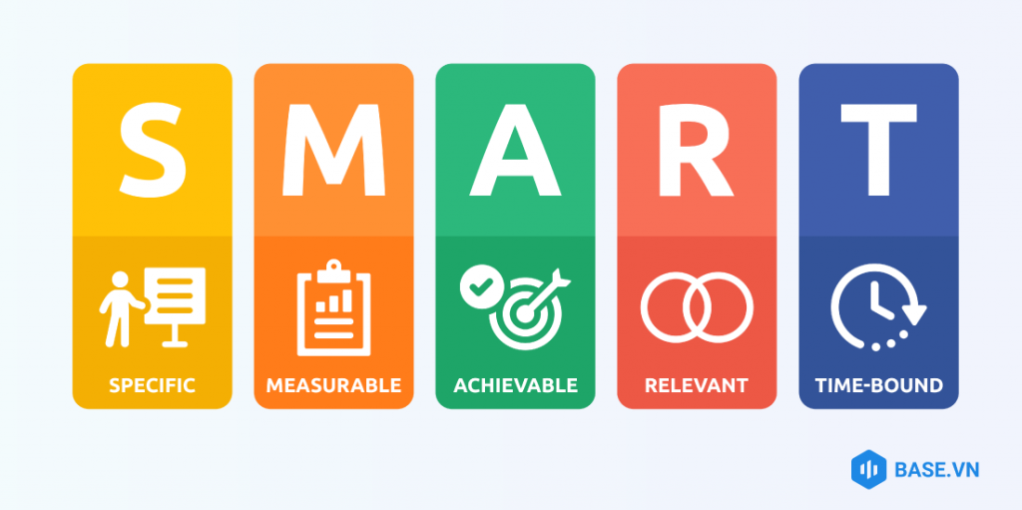

Hình 2: Mô hình SMART

* Thứ nhất, tiêu chí Specific (Cụ thể), chức năng và mục đích của trang web đã được xác định rõ ràng. Dự án này sẽ phát triển một website bán hàng tích hợp trang tin, có nhiều chức năng cốt lõi như quản lý sản phẩm, danh mục, thương hiệu, hóa đơn... Ngoài ra, người dùng có thể thích, bình luận và chia sẻ sản phẩm cho bạn bè. Bên cạnh đó là các chức năng tin tức cơ bản như đăng bài viết, bình luận, thích, chia sẻ, và các tính năng mở rộng như vận chuyển và trang tin tức cũng được đưa vào dự án.
* Thứ hai, tiêu chí Measurable (Đo lường được), dự án đặt ra các thước đo rõ ràng. Với đội ngũ 5 thành viên, mục tiêu là hoàn thành đầy đủ số lượng chức năng cơ bản đã xác định, đảm bảo sản phẩm chạy trơn tru, không có lỗi nghiêm trọng, và đạt tỷ lệ thành công 95% trong các test case đã được định nghĩa cho các chức năng cốt lõi. Toàn bộ công việc sẽ được hoàn thành trong 3-4 Sprint, mỗi Sprint kéo dài 2 tuần, để đáp ứng tiến độ trước buổi báo cáo đồ án.
* Thứ ba, tiêu chí Achievable (Khả thi), mục tiêu này là hoàn toàn khả thi vì đội ngũ 5 thành viên đều có kiến thức nền tảng về công nghệ web PHP Laravel đây là một môn học song song với môn quản lý dự án phần mềm hiện tại và có khả năng cao xây dựng thành công dự án.
* Thứ tư, tiêu chí Relevant (Liên quan) cũng được đáp ứng, khi dự án phục vụ trực tiếp cho mục tiêu học tập, giúp các thành viên áp dụng kiến thức lý thuyết về quản lý dự án vào thực tế tại môi trường học thuật.
* Cuối cùng, tiêu chí Time-bound (Có thời hạn) được tuân thủ nghiêm ngặt, với cam kết hoàn thành dự án trong khoảng thời gian từ 6 đến 8 tuần để đáp ứng tiến độ môn học [2].

# **Chương 2. CÁC CÔNG NGHỆ VÀ CÔNG CỤ QUẢN LÝ**

## **2.1. Danh mục công nghệ PHP Laravel Framework**

Dự án NewsMart được xây dựng trên nền tảng PHP sử dụng những ưu điểm của framework Laravel, một lựa chọn chiến lược phù hợp với kiến thức và kinh nghiệm sẵn có của toàn bộ đội ngũ phát triển. Laravel không chỉ là một framework phát triển web thông thường mà còn là một hệ sinh thái mạnh mẽ, được thiết kế để xây dựng các ứng dụng phức tạp một cách hiệu quả và có cấu trúc [12]. Laravel sử dụng kiến trúc Model-View-Controller (MVC) để phân tách logic ứng dụng, giúp tổ chức mã nguồn một cách có hệ thống và dễ dàng bảo trì [13]. Framework này cũng cung cấp nhiều công cụ tích hợp sẵn để quản lý cơ sở dữ liệu (Database Migration và Eloquent ORM), giúp nhóm dễ dàng tương tác với dữ liệu và thực hiện các thay đổi schema. Hơn nữa, Laravel được trang bị các tính năng bảo mật mạnh mẽ ngay từ ban đầu, chẳng hạn như CSRF token để bảo vệ các form và Eloquent ORM để ngăn chặn các cuộc tấn công SQL Injection. Với những tính năng này, Laravel tạo ra một nền tảng vững chắc và an toàn để phát triển một ứng dụng đa tính năng như NewsMart.

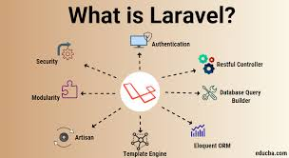

Hình 3: Giới thiệu Laravel và các tính năng cốt lõi

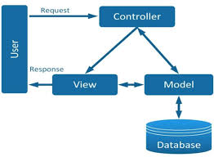

Hình 4: Kiến trúc MVC của Laravel

## **2.2. Danh mục công cụ**

Để quản lý một dự án phức tạp và nhiều tính năng như NewsMart, cần áp dụng một số công cụ để phát triển hiệu quả hơn. Các công cụ này được lựa chọn để hỗ trợ từng khía cạnh của quy trình quản lý Agile từ lập kế hoạch, phát triển, kiểm thử đến theo dõi tiến độ.

Đầu tiên, Jira Software đóng vai trò là công cụ quản lý dự án trung tâm, ở đây toàn bộ công việc được tập trung và theo dõi. Jira không chỉ giúp nhóm quản lý các danh sách công việc tồn đọng Product Backlog và Sprint Backlog mà còn cho phép theo dõi tiến độ của từng nhiệm vụ một cách trực quan thông qua các bảng (Board) và biểu đồ (như Burndown Chart) [14], [15],[16].

Tiếp theo, công cụ Notion được sử dụng như một không gian làm việc đa năng, trở thành kho tài liệu tập trung của dự án hay còn được gọi là Project Wiki. Tại đây, nhóm sẽ lưu trữ tất cả các tài liệu quan trọng, từ ghi chú cuộc họp, tài liệu thiết kế hệ thống, đến các quyết định kỹ thuật, giúp mọi thành viên dễ dàng truy cập và chia sẻ thông tin [17].

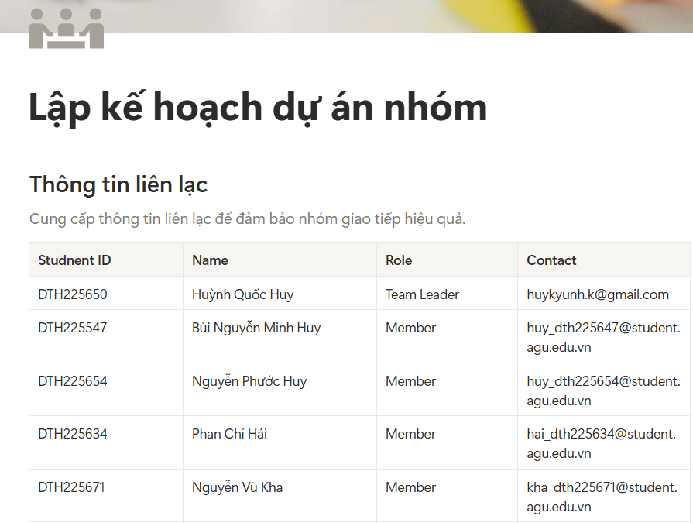

Hình 5: Thông tin liên lạc của nhóm trên Notion

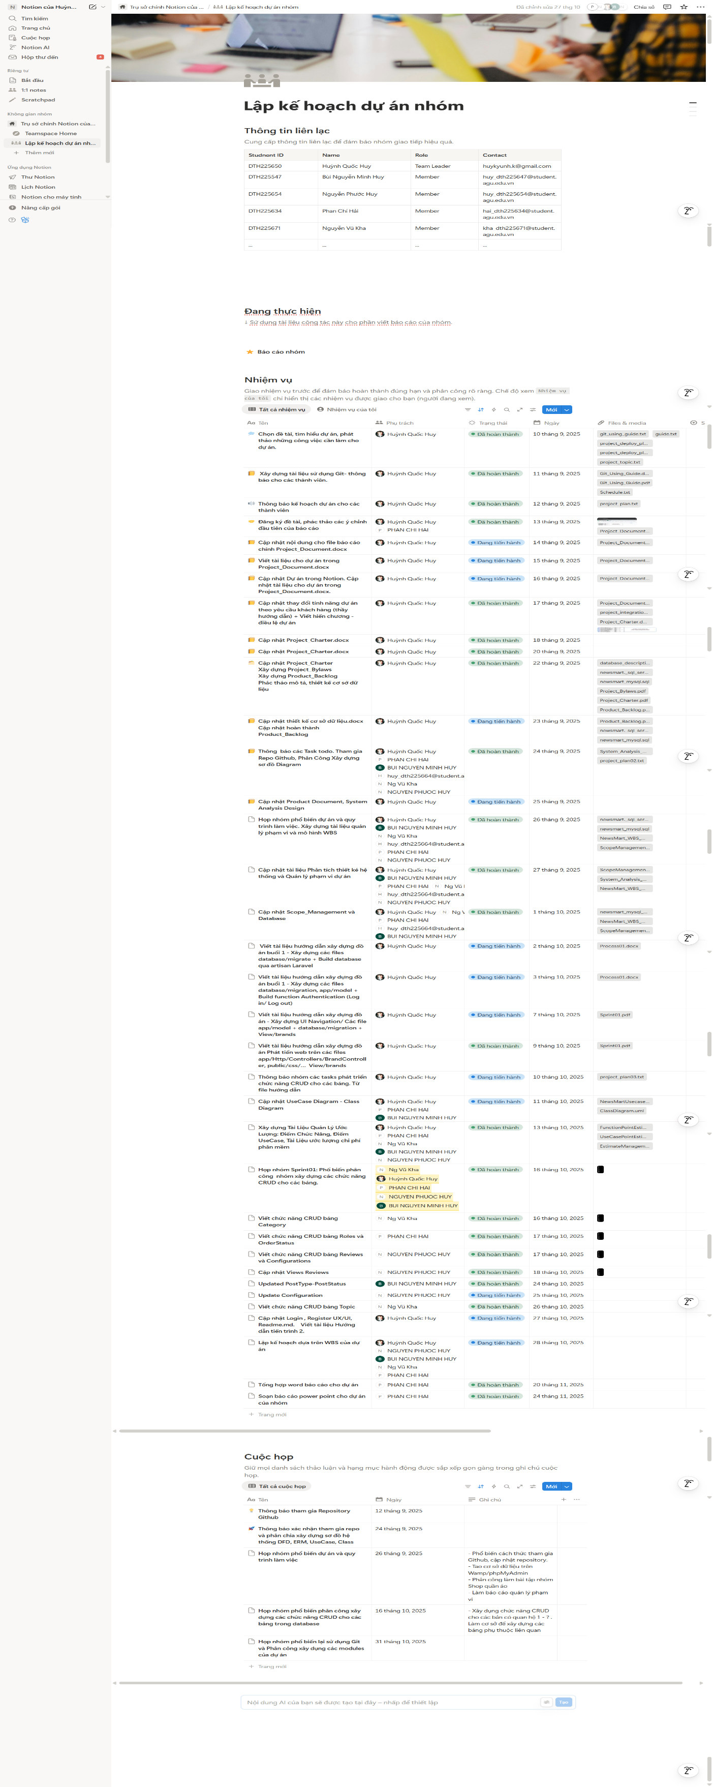

Hình 6: Các công việc mà nhóm đã phân chia để hoàn thành dự án trên Notion

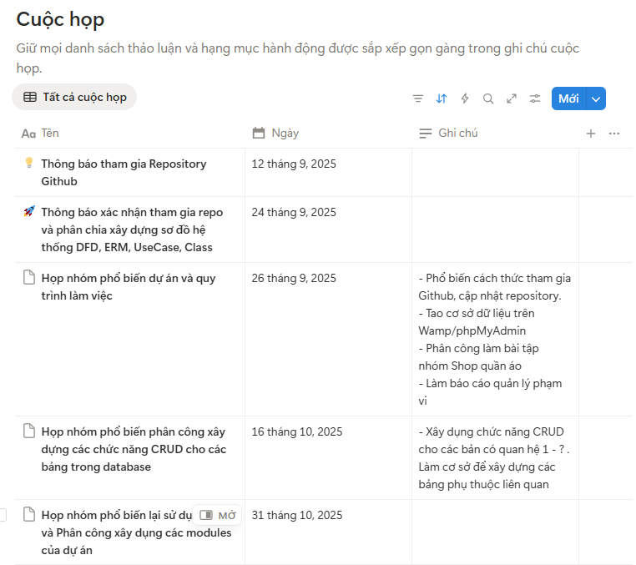

Hình 7: Nhật ký cuộc họp của nhóm được lưu lại trên Notion

Về khía cạnh quản lý mã nguồn, Git được chọn làm hệ thống kiểm soát phiên bản phân tán. Git cho phép cả 5 thành viên trong nhóm cộng tác trên cùng một codebase một cách an toàn và hiệu quả [18]. Nhóm sẽ tuân thủ một quy trình làm việc chuẩn mực, trong đó mỗi thành viên tạo một nhánh riêng cho tính năng hoặc sửa lỗi của mình, sau đó sử dụng Pull Request (PR) để yêu cầu hợp nhất code vào nhánh chính, đảm bảo chất lượng code và giảm thiểu xung đột.

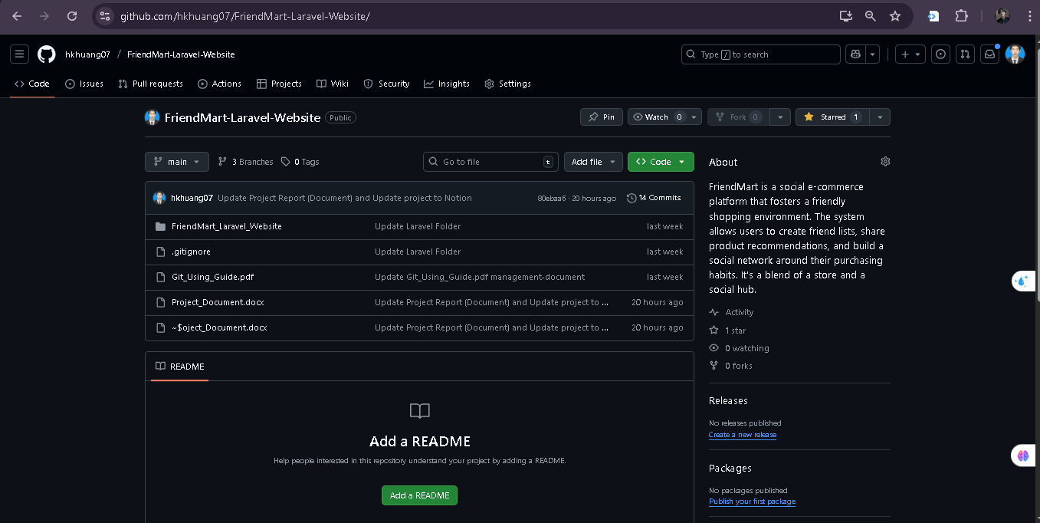

Hình 8: Kho chứa mã nguồn của đồ án

Bên cạnh đó, các công cụ khác cũng được áp dụng cho từng mục đích chuyên biệt. WBS (Work Breakdown Structure) là một kỹ thuật quản lý giúp phân rã toàn bộ phạm vi công việc của dự án thành các gói công việc nhỏ hơn và dễ quản lý hơn, là cơ sở cho việc lập kế hoạch và ước lượng.

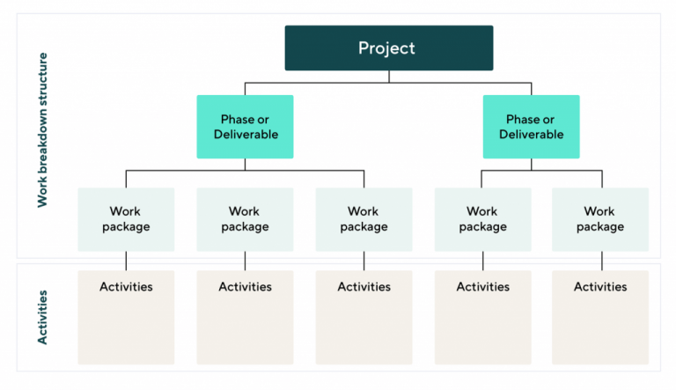

Hình 9: Sơ đồ phân chia Công việc (WBS)

Tiếp đến MS Visio là công cụ chuyên nghiệp được sử dụng để trực quan hóa cấu trúc hệ thống, cụ thể là để vẽ các sơ đồ quan trọng như Sơ đồ Luồng dữ liệu (DFD) và Sơ đồ Thực thể-Mối quan hệ (ERD) cho website NewsMart [19] [20] [21].

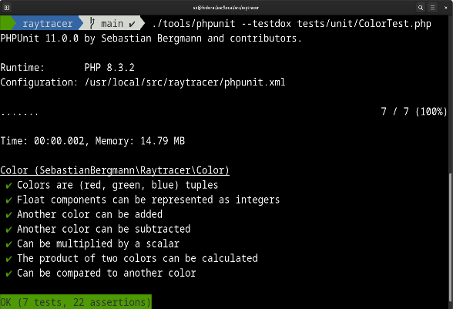

Hình 10: Sử dụng công cụ PHPUnit để kiểm thử đơn vị cho dự án

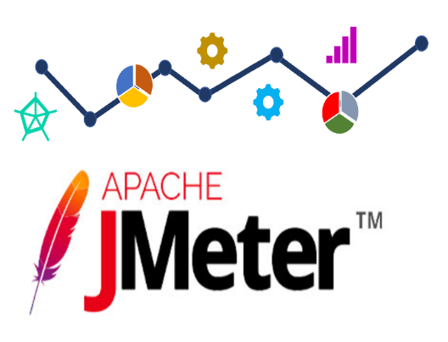

Hình 11: Công cụ Apache Jmeter

Phục vụ cho việc kiểm thử PHPUnit và Apache Jmeter. PHPUnit là một framework kiểm thử đơn vị và tính năng tích hợp sẵn trong Laravel, cho phép lập trình viên tự động hóa việc kiểm thử mã nguồn. Trong khi đó, Apache Jmeter là một công cụ kiểm thử hiệu năng, được sử dụng để mô phỏng một lượng lớn người dùng truy cập cùng lúc, nhằm đánh giá khả năng chịu tải của website và xác định "điểm phá vỡ" của hệ thống trước khi đưa vào hoạt động chính thức. Sự kết hợp có hệ thống của tất cả các công cụ này tạo ra một hệ sinh thái quản lý dự án mạnh mẽ, phản ánh đúng tinh thần của Agile, nơi sự tương tác và cộng tác được ưu tiên hàng đầu, đồng thời đảm bảo sự minh bạch và nhất quán trong toàn bộ quá trình phát triển.

# **Chương 3. KHỞI TẠO VÀ LẬP KẾ HOẠCH DỰ ÁN**

## **3.1. QUẢN LÝ TÍCH HỢP DỰ ÁN**

Quản lý tích hợp dự án là một trong những lĩnh vực kiến thức cốt lõi, có nhiệm vụ đảm bảo rằng tất cả các thành phần và quy trình của dự án được phối hợp một cách chặt chẽ và hiệu quả. Đối với đồ án môn học, quá trình này bao gồm các bước từ khởi động dự án cho đến khi kết thúc, với đồ án NewsMart của chúng tôi sẽ chọn 1 số nội dung trong khả năng để phù hợp với quy mô của một nhóm.

Chúng tôi tiến hành xây dựng hiến chương dự án. Quá trình bắt đầu với việc khởi động dự án qua việc phát triển tài liệu chính thức cho phép dự án thực hiện. Bước quan trọng nhất trong giai đoạn này là phát triển Project Charter (Hiến chương hay Điều lệ dự án). Văn bản này được tạo ra nhằm chính thức ủy quyền cho nhóm (5 thành viên) bắt đầu dự án và cung cấp một cái nhìn tổng quan về các mục tiêu, rủi ro và ràng buộc ban đầu. Điều lệ này bao gồm việc bổ nhiệm người quản lý dự án, phân công công việc, phổ biến mục đích, mục tiêu tâm nhìn dự án.

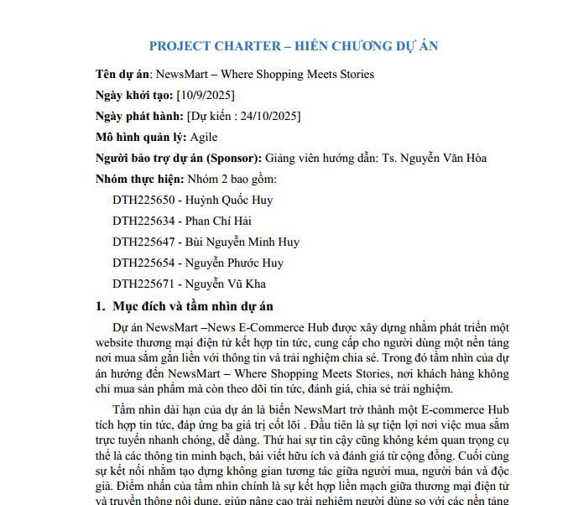

Hình 12: Hiến chương dự án

Bên cạnh chi tiết hơn là văn bản Điều lệ dự án hay quy trình hoạt động nhóm (Project Bylaws). Nội dung chính của bản điều lệ dự án cho đồ án này sẽ bao gồm mục đích, mô tả khái quát về dự án, những rủi ro chính, các yêu cầu và ràng buộc, tóm tắt các mốc thời gian, ngân sách dự kiến, và bổ nhiệm người quản lý dự án.

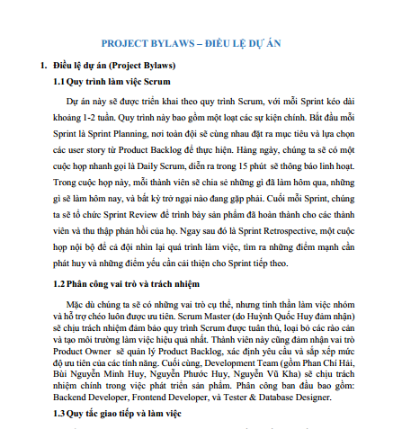

Hình 13: Diều lệ dự án

Sau khi dự án được chính thức khởi động, nhóm tiến hành phát triển kế hoạch dự án. Hai văn bản là quá trình văn bản hóa tất cả các hoạt động cần thiết để xác định, chuẩn bị, tích hợp và phối hợp các kế hoạch bộ phận. Bản kế hoạch này sẽ đóng vai trò là la bàn định hướng, thể hiện dự án sẽ được thực hiện, theo dõi, giám sát và kết thúc như thế nào. Trong mô hình Agile, kế hoạch này không phải là một tài liệu cứng nhắc mà là một bản kế hoạch linh hoạt, có thể điều chỉnh và cập nhật liên tục. Tiếp theo là giai đoạn điều hành và quản lý thực thi dự án, nơi mà phần lớn thời gian và nguồn lực được sử dụng để thực hiện các công việc đã được xác định trong bản kế hoạch.

Sự phối hợp chặt chẽ giữa lập kế hoạch và thực thi là một đặc điểm cốt lõi của Agile. Kế hoạch quản lý dự án sẽ hướng dẫn quá trình thực hiện, nhưng ngược lại, quá trình thực thi cũng có thể tạo ra các điều chỉnh hay thay đổi cần thiết. Những kinh nghiệm thu được từ các chu kỳ lặp lại trước đó cần được đưa vào kế hoạch để liên tục cải tiến. Các hoạt động điều chỉnh được thực hiện để đưa kết quả dự án về đúng quỹ đạo, trong khi các hoạt động phòng ngừa sẽ giúp hạn chế khả năng xảy ra các rủi ro đã được xác định. Để đảm bảo mọi thứ đi đúng hướng, việc theo dõi và giám sát các hoạt động dự án là không thể thiếu. Kế hoạch thực hiện dự án cung cấp một đường cơ sở (Baseline) để xác định và kiểm soát những thay đổi, và nhóm sẽ ghi nhận thông tin, phân tích và điều chỉnh quá trình thực hiện thông qua các công cụ như biểu đồ Burndown Chart trong Jira.

Quá trình quản lý thay đổi tích hợp, một phần quan trọng của quản lý dự án, là việc xem xét tất cả các đề xuất thay đổi, phê duyệt và thực hiện chúng. Trong một dự án Agile, đề xuất thay đổi có thể đến từ bất kỳ bên liên quan nào. Một hệ thống quản lý thay đổi được thiết kế để xác định yêu cầu thay đổi, liệt kê tác động của nó đến tiến độ và nguồn lực, sau đó xem xét, đánh giá và phê duyệt hoặc từ chối đề xuất đó. Cuối cùng, khi mọi công việc đã hoàn thành, dự án sẽ đi vào giai đoạn kết thúc. Đây là quá trình hoàn thành tất cả các hoạt động trong suốt vòng đời dự án, bao gồm việc có được sự chấp thuận từ khách hàng (giảng viên), bàn giao sản phẩm, và đánh giá toàn bộ dự án cũng như hiệu quả làm việc của từng thành viên trong nhóm.

## **3.2. QUẢN LÝ PHẠM VI**

### **3.2.1. Thu thập yêu cầu**

#### **3.2.1.1. Yêu cầu về phía người dùng (End-User Requirements)**

* Giao diện và tương tác cần đảm bảo tính nhất quán cả (UI/UX). Đặc biệt cần thân thiện, tối giản, màu sắc cân đối hài hòa, sử dụng dễ dàng. Bên cạnh đó giao diện phải tối ưu hóa cho thiết bị di động (Responsive Design) cũng như phù hợp cho mọi người dùng để họ có thể tương tác và sử dụng hệ thống nhanh chóng, dễ dàng.
* Đăng ký/ đăng nhập tài khoản nhanh chóng dễ dàng không qua nhiều công đoạn phức tạp tích hợp phân quyền RoleID trong Users ngay. Tài khoản được bảo mật an toàn hỗ trợ các chức năng đổi mật khẩu.
* Các sản phẩm, và tin tức được cập nhật hiển thị linh hoạt dựa trên các tiêu chí lượt xem, lượt mua, lượt thích...Có thể thích, chia sẻ bình luận với bài viết. Với sản phẩm thì có thể mua, thêm vào giỏ hàng, yêu thích, và đánh giá.
* Tìm kiếm sản phẩm bài viết nhanh, thuận tiện lợi . Hỗ trợ chức năng lọc sản phẩm theo danh mục, thương hiệu. Lọc bài viết theo chủ đề , thể loại bài viết...
* Đặt hàng và mua hàng dễ dàng, thao tác tối giản, nhanh chóng, hiệu quả. Đơn hàng xử lý qua các bước: Carts 🡪 Orders 🡪ShippingInformation 🡪OrderTransaction. Hệ thống thông báo tự động về trạng thái đơn hàng (qua Notification)
* Người dùng có thể đăng bài viết và quản lý bài viết của họ. Với bài viết thuộc thể loại tin tức cần qua kiểm duyệt để được hiển thị.
* Người dùng có thể đăng ký đối tác bán hàng, đối tác vận chuyển cho trang web.
* Người dùng đã đăng ký đối tác bán hàng có thể thêm mới sản phẩm, quản lý sản phẩm của họ. Bên cạnh đó họ có thể theo dõi và cập nhật tình trạng đơn hàng của khách hàng nào đã mua sản phẩm của họ khi nhận được xác nhận từ khách hàng hoặc đối tác vận chuyển.
* Người dùng đã đăng ký đối tác vận chuyển có thể nhận đơn hàng vận chuyển để giao và thông báo tình trạng đơn cho đối tác bán hàng.

#### **3.2.1.2. Yêu cầu về phía khách hàng (Customer/Business Owner Requirements)**

* Báo cáo và phân tích hệ thống: cung cấp báo cáo về Doanh thu (dựa trên OrderTransactions và OrderItems), Lượt truy cập (Views trong Products, Posts), Tồn kho (StockQuantity), và Hiệu suất bán hàng (theo SalerID trong Orders).
* Dễ dàng duyệt và từ chối tài khoản đối tác bán hàng và vận chuyển.
* Hệ thống không sử dụng các dịch vụ trả phí nên yêu cầu hệ thống cần hoạt động tối ưu, dễ bảo trì cập nhật nâng cấp nhờ công nghệ Laravel.
* Dễ dàng quản lý các sản phẩm, phân loại theo danh mục thương hiệu.
* Quản lý và cập nhật tình trạng đơn hàng thuận tiện. Các đơn hàng được hiển thị theo vai trò người dùng .
* Dễ quản lý, phân loại, biên tập, duyệt bài viết, tin tức. Cho phép Admin/Content Editor dễ dàng quản lý, biên tập, và duyệt/từ chối các Posts mới.
* Kiểm soát và bảo mật Cần theo dõi chi tiết mọi thao tác quan trọng của Admin/Manager/Saler thông qua bảng UserActivities.

#### **3.2.1.3. Yêu cầu về chức năng (Functional Requirements)**

**- Quản trị (Admin Panel)**

+ Quản lý người dùng và phân quyền

* Theo dõi Lịch sử Hoạt động: Ghi nhận mọi thao tác quan trọng của Admin/Manager/Saler vào bảng UserActivities.
* Duyệt/Từ chối Đối tác: Cập nhật trường RoleID của người dùng trong bảng Users để xác nhận quyền Saler hoặc Shipper.
* Quản lý Phân quyền: Thêm, sửa, xóa các vai trò trong bảng `Roles (Admin, Product Manager, Content Editor, Saler, Driver).
* Toàn quyền thao tác CRUD (Create, Read, Update, Delete) trên bảng User.

+ Quản lý hệ thống

* Quản lý Danh mục & Thương hiệu: Thao tác CRUD trên các bảng Categories và Brands.
* Quản lý Chủ đề : Thao tác CRUD trên bảng Topics
* Quản lý các thành phần khác trong hệ thống: Thao tác CRUD trên các bảng Roles, PostTypes, OrderStatuses, Reviews, Configurations .

**- Quản lý (Admin và Manager)**

+ Quản lý sản phẩm và bài viết

* Kiểm duyệt Bài viết: Thiết lập trạng thái ("Pending", "Approved", "Rejected") trên các Posts mới được gửi bởi User/Saler.
* Quản lý Toàn diện Sản phẩm: Thao tác CRUD trên Products, ProductImages.

+ Quản lý đơn hàng

* Cập nhật trạng thái đơn hàng OrderStatus (từ Đặt hàng, Chờ xác nhận, Đang giao, Đã giao, Hủy) và phân loại cho từng đối tác.
* Xem Giao dịch: Tra cứu chi tiết thanh toán trong bảng OrderTransactions.
* Thao tác CRUD đơn hàng trong trường hợp cần thiết.

**- Đối tác bán hàng (Saler)**

+ Quản lý sản phẩm

* Thêm/Sửa/Xóa Sản phẩm: Saler chỉ có quyền quản lý các Products mà họ tạo (cần thêm cột SalerID vào bảng Products hoặc áp dụng logic phân quyền).
* Cập nhật Tồn kho Tự động: Trường StockQuantity trong Products tự động trừ đi số lượng trong OrderItems sau khi đơn hàng được xác nhận thanh toán/giao dịch.
* Cảnh báo Tồn kho: Hệ thống kiểm tra StockQuantity so với ngưỡng cảnh báo trong Configurations và gửi thông báo (Notifications) đến Saler.

+ Quản lý đơn hàng

* Tiếp nhận Đơn hàng: Tự động hiển thị các Orders có SalerID khớp với ID của Saler.
* Cập nhật Trạng thái: Saler cập nhật OrderStatusID (ví dụ: "Đã xác nhận", "Đã chuẩn bị hàng") sau khi nhận thông tin từ khách hoặc Shipper..

+ Thống kê doanh thu:

* Báo cáo Doanh thu: Cung cấp tổng quan và chi tiết doanh thu dựa trên dữ liệu Amount trong OrderTransactions và PriceAtOrder trong OrderItems, nhóm theo ngày/tháng/năm.

**- Đối tác vận chuyển**

+ Nhận đơn hàng:

* Gán Đơn hàng: Cơ chế cho phép Driver chọn nhận (pick up) đơn hàng chưa được gán, tạo một bản ghi mới trong bảng DriverAssignments.

+ Cập nhật trạng thái:

* Cập nhật Trạng thái Giao hàng: Shipper truy cập các đơn hàng đã được gán cho mình (DriverAssignments) và cập nhật OrderStatusID trong bảng Orders theo các mốc thời gian (Đã lấy hàng, Đang giao, Thất bại, Đã giao).
* Gửi Thông báo: Tự động gửi thông báo (Notifications) cho User và Saler khi trạng thái đơn hàng thay đổi.

**- Người dùng cuối (End-User)**

+ Mua sắm và đơn hàng:

* Quản lý Giỏ hàng: Thao tác CRUD trên bảng Carts (thêm, xóa, thay đổi Quantity).
* Đặt hàng: Chuyển dữ liệu từ Carts sang Orders, OrderItems, và tạo bản ghi ShippingInformation.
* Thanh toán: Ghi lại kết quả giao dịch vào bảng OrderTransactions.

+ Tương tác nội dung:

* Đánh giá Sản phẩm: Người dùng đăng Reviews (Rating, Content) sau khi mua. Hệ thống tự động cập nhật AverageRate trong Products.
* Tương tác Bài viết: Tạo bản ghi trong PostInteractions (cho Likes/Shares) và Comments (cho bình luận).

+ Đăng bài:

* Gửi Bài viết: Người dùng tạo Posts mới. Hệ thống mặc định trạng thái là "Pending” chờ kiểm duyệt.
* Có quyền sửa, xóa bài viết của chính họ

+ Hoạt động người dùng:

* Yêu thích Sản phẩm: Thêm/xóa sản phẩm khỏi danh sách yêu thích cá nhân bằng cách tạo/xóa bản ghi trong ProductFavorites.
* Nhận Thông báo: Hiển thị thông báo từ bảng Notifications.

### **3.2.2. Phân tích yêu cầu**

#### **3.2.2.1. Các sản phẩm chuyển giao**

* Website tin tức kết hợp thương mại điện tử với đầy đủ chức năng yêu cầu.
* Hệ thống cơ sở dữ liệu của dự án được lưu trữ cục bộ .
* Mã nguồn chương trình.
* Tài liệu hướng dẫn sử dụng website. Hướng dẫn xác thực, đăng ký, đăng nhập, Hướng dẫn quản lý. Tài kiệu cơ sở dữ liệu

#### **3.2.2.2. Các yêu cầu đánh giá về sự thành công của dự án**

* Hoàn thành đúng thời gian đã đặt ra.
* Rút ngắn được thời gian cho dự án.
* Thực hiện được đầy đủ các chức năng và yêu cầu đã đặt ra.

#### **3.2.2.3. Các module chính**

**- Module người dùng và Phân quyền (Users, Roles, UserActivities)**

+ Module này quản lý CRUD Roles và Users về các thông tin như profile, định danh và quyền hạn truy cập của tất cả người dùng trong hệ thống (Khách hàng, Saler, Shipper, Manager, Admin) Trong đó module có các chức năng chính.

+ Đăng ký/Đăng nhập & Xác thực bao gồm xử lý quy trình đăng ký tài khoản mới, đăng nhập, đổi mật khẩu, quên mật khẩu một cách nhanh chóng và bảo mật. Cho phép người dùng xem và cập nhật thông tin cá nhân quản lý profile của họ.Hỗ trợ quy trình Khách hàng yêu cầu qua việc nâng cấp vai trò thành Saler hoặc Shipper có thể duyệt hoặc từ chối đối tác Admin có quyền duyệt hoặc từ chối các yêu cầu đăng ký Saler/Shipper, cập nhật RoleID tương ứng trong bảng Users. Hỗ trợ Quản lý Phân quyền (Admin) nhằm thao tác CRUD (Create, Read, Update, Delete) trên bảng Roles để định nghĩa và quản lý các vai trò (Admin, Product Manager, Content Editor, Saler, Driver).Quản lý Người dùng (Admin) có thể thao tác toàn quyền thao tác CRUD trên bảng Users, bao gồm kích hoạt/khóa tài khoản (IsActive).Ghi nhận nhật ký hoạt động (Admin): Tự động ghi nhận mọi thao tác quan trọng của Admin, Manager, Saler vào bảng UserActivities để phục vụ mục đích bảo mật, kiểm toán và theo dõi. Dữ liệu liên quan đến Users, Roles, UserActivities.

**- Module danh mục và thương hiệu (Categories, Brands )**

Cung cấp chức năng quản lý các danh mục và thương hiệu, giúp phân loại và tổ chức sản phẩm một cách logic. Trong đó module có các chức năng chính:

+ Quản lý CRUD Danh mục (Admin/Product Manager) qua thao tác Create, Read, Update, Delete trên bảng Categories. Quản lý CRUD Thương hiệu (Admin/Product Manager) thao tác Create, Read, Update, Delete trên bảng Brands. Hỗ trợ liên kết sản phẩm dựa trên dữ liệu được sử dụng để lọc và phân loại sản phẩm trong Module Sản phẩm và Module Tìm kiếm. Dữ liệu liên quan đến Categories, Brands.

**- Module chủ đề và loại bài viết (Topics, PostTypes)**

Cung cấp chức năng quản lý các chủ đề và loại bài viết, giúp phân loại và sắp xếp nội dung bài viết. Trong đó module có các chức năng chính:

+ Quản lý CRUD Chủ đề (Admin/Content Editor)qua xử lý thao tác Create, Read, Update, Delete trên bảng Topics thao tác. Quản lý CRUD Loại bài viết (Admin/Manager) thao tác Create, Read, Update, Delete trên bảng PostTypes. Quản lý CRUD Trạng thái bài viết (Admin/Manager) thao tác Create, Read, Update, Delete trên bảng PostStatus Liên kết bài viết dựa trên dữ liệu được sử dụng cập nhật tình trạng bài viết để kiểm duyệt trong Module Bài viết và Module Tìm kiếm. Dữ liệu liên quan: Topics, PostTypes, PostStatus.

**- Module Quản lý Cấu hình:** Module này tập trung vào các chức năng quản trị các bảng tham chiếu (lookup tables) và cấu hình chung của hệ thống. Trong đó module có chức năng chính là quản lý CRUD Configurations các cài đặt cấu hình chung của hệ thống Dữ liệu liên quan đến Configurations.

**- Module sản phẩm (Products, ProductImages)**

+ Quản lý toàn bộ thông tin và vòng đời của các sản phẩm, từ chi tiết sản phẩm, hình ảnh đến tồn kho và các chỉ số thống kê. Trong đó module có các chức năng chính

+ Quản lý CRUD Sản phẩm (Admin/Product Manager) hỗ trợ toàn quyền thêm, sửa, xóa, tra cứu sản phẩm (Products). Quản lý Hình ảnh sản phẩm (Admin/Product Manager) thêm, sửa, xóa hình ảnh liên quan đến sản phẩm (ProductImages). Quản lý Tồn kho như cập nhật StockQuantity trong bảng Products. Tự động trừ tồn kho khi đơn hàng được xác nhận thanh toán. Quản lý Giá & Giảm giá qua thiết lập Price và Discount cho sản phẩm. Hỗ trợ hiển thị chỉ số tự động cập nhật và hiển thị AverageRate, Favorites, Purchases, Views dựa trên tương tác người dùng. Dữ liệu liên quan: Products, ProductImages, Categories, Brands.

**- Module bài viết (Posts):**

Quản lý việc tạo, hiển thị, và kiểm duyệt các bài viết (tin tức, đánh giá, blog) trên hệ thống. Trong đó module có các chức năng chính: Tạo & Quản lý Bài viết (User/Saler/Admin/Content Editor) nhằm cho phép người dùng tạo bài viết mới. User/Saler chỉ quản lý bài viết của riêng họ. Admin/Content Editor quản lý tất cả bài viết. Kiểm duyệt Bài viết (Admin/Content Editor) qua thiết lập và cập nhật Status của bài viết ("Pending", "Approved", "Rejected"). Bài viết chỉ hiển thị công khai khi được Approved. Hỗ trợ Phân loại Bài viết như liên kết bài viết với Topics và PostTypes để dễ dàng quản lý và tìm kiếm. Bên cạnh đó là Theo dõi lượt xem qua xử lý tự động tăng Views khi bài viết được truy cập. Dữ liệu liên quan đến Posts, PostTypes, Topics, Users.

**- Module tương tác đánh giá (PostInteractions, Comments, Reviews, ProductFavorites)**

Quản lý mọi hoạt động tương tác của người dùng với nội dung (bài viết, sản phẩm) trên hệ thống. Trong đó module có các chức năng chính:

+ Tương tác Bài viết qua xử lý ghi nhận Likes và Shares vào bảng PostInteractions. Thêm vào đó là Bình luận Bài viết người dùng có thể đăng bình luận và phản hồi bình luận (Comments).

+ Đánh giá Sản phẩm qua việc cho phép người dùng đăng Reviews (Rating, Content) sau khi mua sản phẩm. Tự động tính toán và cập nhật AverageRate trong bảng Products.

+ Yêu thích Sản phẩm từ việc người dùng thêm/xóa sản phẩm khỏi danh sách yêu thích cá nhân (ProductFavorites). Dữ liệu liên quan đến Posts, PostInteractions, Comments, Products, Reviews, ProductFavorites, Users.

- Module Giỏ hàng và Đơn hàng (Carts, Orders, OrderStatus, OrderItems, OrderTransactions, ShippingInformation)

+ Quản lý CRUD Trạng thái đơn hàng (OrderStatus) (Admin/Manager/Saler/Shipper) thao tác Create, Read, Update, Delete trên bảng OrderStatus phục vụ việc cập nhật trạng thái đơn hàng. Quản lý toàn bộ quy trình mua hàng của khách hàng, từ việc thêm sản phẩm vào giỏ hàng đến khi hoàn tất thanh toán và tạo đơn hàng. Trong đó module có các chức năng chính

+ Quản lý Giỏ hàng (End-User) xử lý thao tác CRUD (thêm, xóa, thay đổi Quantity) trên bảng Carts. Đặt hàng (End-User) xử lý chuyển dữ liệu từ Carts sang tạo mới Orders, OrderItems, và ShippingInformation.Hỗ trợ thanh toán (End-User) Ghi lại kết quả giao dịch vào bảng OrderTransactions. Bên cạnh đó hệ thống còn giúp quản lý trạng thái đơn hàng (Admin/Manager) thông qua Cập nhật OrderStatusID cho các đơn hàng. Xem giao dịch dành cho (Admin/Manager) giúp tra cứu chi tiết thanh toán trong bảng OrderTransactions. CRUD Đơn hàng (Admin/Manager) qua thao tác CRUD đơn hàng trong các trường hợp cần thiết (ví dụ: hủy đơn, chỉnh sửa thông tin). Dữ liệu liên quan đến Carts, Orders, OrderItems, OrderTransactions, ShippingInformation, OrderStatuses, Products, Users.

Module Tìm kiếm và Hiển thị

+ Cung cấp công cụ tìm kiếm mạnh mẽ và các cơ chế hiển thị nội dung linh hoạt cho cả sản phẩm và bài viết. Trong đó module có các chức năng chính

+ Tìm kiếm nhanh từ việc cung cấp thanh tìm kiếm để tra cứu sản phẩm và bài viết. Hỗ trơ lọc nâng cao đối với Sản phẩm có thể lọc theo Categories, Brands, Price, Discount. Đối với bài viết có thể lọc theo Topics, PostTypes, Author. Sắp xếp & Hiển thị động các sản phẩm/bài viết dựa trên các tiêu chí như Views, Favorites, Purchases, AverageRate (đối với sản phẩm) hoặc CreatedAt. Quản lý Yêu thích giúp hiển thị và quản lý danh sách sản phẩm yêu thích cá nhân (ProductFavorites). Dữ liệu liên quan đến Products, Posts, Categories, Brands, Topics, PostTypes, Reviews, ProductFavorites.

**- Module Thống kê (Products, Posts, Reviews, ProductFavorites)**

Cung cấp các công cụ báo cáo và phân tích để theo dõi hiệu suất, doanh thu và hoạt động chung của hệ thống cho Admin, Manager và Saler. Trong đó module có các chức năng chính

+ Báo cáo Doanh thu các chi tiết doanh thu theo sản phẩm, Saler, ngày/tháng/năm, dựa trên OrderTransactions và OrderItems.

+ Báo cáo Tồn kho tổng quan và cảnh báo về StockQuantity của sản phẩm. Báo cáo Hiệu suất bán hàng thống kê doanh thu theo từng Saler.

+ Báo cáo Đơn hàng: Tổng hợp và phân loại đơn hàng theo trạng thái, Saler, Shipper. Hệ thống Thông báo được xây dựng và quản lý các Notifications tự động dựa trên các sự kiện (đơn hàng mới, tồn kho thấp, bài viết được duyệt).Dữ liệu liên quan đến Products, Posts, Orders, OrderItems, OrderTransactions, Users, Notifications, Configurations.

**- Module Saler:**

Cung cấp giao diện và chức năng chuyên biệt cho người dùng có vai trò Saler, giúp họ quản lý sản phẩm và đơn hàng liên quan đến gian hàng của mình. Trong đó module có các chức năng chính

+ Quản lý Sản phẩm của Saler cho phép Saler thêm, sửa, xóa các Products mà họ tạo.

+ Cập nhật Tồn kho tự động qua xử lý StockQuantity trong Products tự động trừ đi số lượng trong OrderItems sau khi đơn hàng được xác nhận thanh toán/giao dịch.

+ Hỗ trợ cảnh báo Tồn kho giúp hệ thống kiểm tra StockQuantity so với ngưỡng cảnh báo và gửi Notifications đến Saler khi tồn kho thấp. Tiếp nhận & Cập nhật Đơn hàng tự động hiển thị các Orders có SalerID khớp với ID của Saler. Saler có thể cập nhật OrderStatusID (ví dụ: "Đã xác nhận", "Đã chuẩn bị hàng") sau khi nhận thông tin từ Khách hàng hoặc Shipper. Thống kê Doanh thu cung cấp báo cáo tổng quan và chi tiết doanh thu dựa trên dữ liệu Amount trong OrderTransactions và PriceAtOrder trong OrderItems, nhóm theo ngày/tháng/năm cho các sản phẩm của Saler. Dữ liệu liên quan đến Users, Products, Orders, OrderItems, OrderTransactions, Notifications, Configurations.

**- Module Shipper (ShipperAssignments)**

Cung cấp chức năng cho người dùng có vai trò Shipper để quản lý việc nhận và cập nhật trạng thái các đơn hàng cần vận chuyển. Trong đó module có các chức năng chính

+ Gán Đơn hàng để cho phép Shipper chọn nhận (pick up) các đơn hàng chưa được gán. Khi nhận, hệ thống tạo một bản ghi mới trong bảng ShipperAssignments.

+ Cập nhật Trạng thái Giao hàng hỗ trợ qua việc Shipper truy cập các đơn hàng đã được gán cho mình (ShipperAssignments) và cập nhật OrderStatusID trong bảng Orders theo các mốc thời gian (ví dụ: "Đã lấy hàng", "Đang giao", "Thất bại", "Đã giao").

+ Gửi Thông báo tự động gửi Notifications cho User (Khách hàng) và Saler khi trạng thái đơn hàng thay đổi. Dữ liệu liên quan liên quan Orders, ShipperAssignments, Users, Notifications.

### **3.2.3. Phân rã công việc**

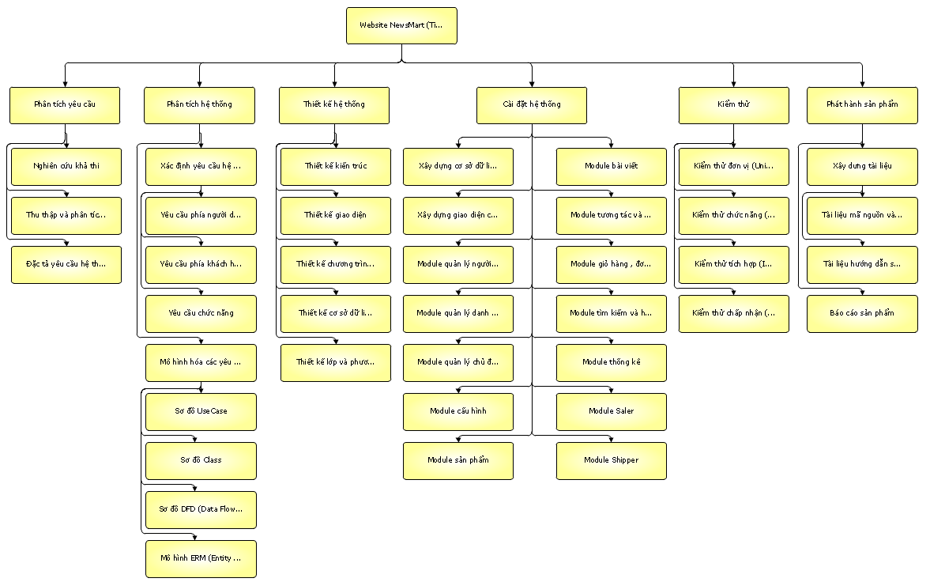

Hình 14: WBS quản lý website tin tức và thương mại điện tử NewsMart

**Cấu trúc phân chia công việc theo WBS**

0.0 Website NewsMart (Tin tức & Thương mại điện tử)

1.0 Phân tích yêu cầu.

1.1 Nghiên cứu khả thi

1.2 Thu thập và phân tích yêu cầu

1.3 Đặc tả yêu cầu hệ thống và phạm vi

2.0 Phân tích hệ thống

2.1 Xác định yêu cầu hệ thống.

2.1.1 Yêu cầu phía người dùng

2.1.2 Yêu cầu phía khách hàng

2.1.3 Yêu cầu chức năng

2.2 Mô hình hóa các yêu cầu hệ thống.

2.2.1 Sơ đồ UseCase

2.2.2 Sơ đồ Class

2.2.3 Sơ đồ DFD  
 2.2.4 Sơ đồ ERM

3.0 Thiết kế hệ thống

3.1 Thiết kế kiến trúc.(Laravel MVC)

3.2 Thiết kế giao diện. (UI/UX – Responsive Design)

3.3 Thiết kế chương trình

3.4 Thiết kế cơ sở dữ liệu. (MySQL phpMyAdmin)

3.5 Thiết kế lớp và phương thức

4.0 Cài đặt hệ thống (Triển khai module chức năng)

4.1 Xây dựng cơ sở dữ liệu

4.2 Xây dựng giao diện chính.

4.3 Module quản lý người dùng và phân quyền

4.4 Module quản lý danh mục và thương hiệu

4.5 Module quản lý chủ đề và loại bài viết

4.6 Module cấu hình

4.7 Module sản phẩm

4.8 Module bài viết

4.9 Module tương tác và đánh giá

4.10 Module giỏ hàng , đơn hàng

4.11 Module Saler

4.12 Module Shipper

4.13 Module tìm kiếm hiển thị

4.14 Module thống kê  
 5.0 Kiểm thử

5.1 Kiểm thử đơn vị (Unit Testing)

5.2 Kiểm thử chức năng (Functional Testing)

5.3 Kiểm thử tích hợp (Intergration Testing)

5.4 Kiểm thử chấp nhận (Acceptance Testing)

6.0 Phát hành sản phẩm

6.1 Xây dựng tài liệu

6.1.1 Tài liệu mã nguồn & và cơ sở dữ liệu

6.1.2 Tài liệu hướng dẫn sử dụng

6.2 Báo cáo

## **3.3. QUẢN LÝ ƯỚC LƯỢNG**

Bảng 1: Danh sách các tác nhân tham gia vào hệ thống (Actors)

|  |  |  |  |
| --- | --- | --- | --- |
| **TT** | **Tên tác nhân** | **Mô tả tác nhân** | **Phân loại tác nhân** |
| 1 | Admin | Quản trị viên của hệ thống. | Phức tạp |
| 2 | Manager | Quản lý (Quản lý Sản phẩm, Biên tập nội dung) | Phức tạp |
| 3 | Saler | Đối tác bán hàng của trang web. | Phức tạp |
| 4 | Shipper | Đối tác vận chuyển của trang web. | Phức tạp |
| 5 | User | Người dùng đã đăng ký tài khoản. | Phức tạp |
| 6 | Guest | Người dùng chưa đăng nhập. | Phức tạp |

Bảng 2: Danh sách các yêu cầu chức năng của phần mềm

|  |  |  |  |
| --- | --- | --- | --- |
| **TT** | **Mô tả yêu cầu** | **Phân loại** | **Ghi chú** |
| **I. MODULE NGƯỜI DÙNG VÀ PHÂN QUYỀN** | | | |
| 1 | Đăng ký/Đăng nhập/Đổi MK | Dữ liệu đầu vào (EI) | Xử lý giao tác người dùng. |
| 2 | Duyệt/Từ chối Đối tác | Dữ liệu đầu vào (EI) | Cập nhật RoleID trong Users. |
| 3 | CRUD Users | Dữ liệu đầu vào (EI) | Quản lý người dùng của Admin. |
| 4 | CRUD Roles | Dữ liệu đầu vào (EI) | Quản lý vai trò (Admin). |
| 5 | Xem/Cập nhật thông tin cá nhân | Yêu cầu truy vấn (EQ) | Xem và sửa dữ liệu cá nhân. |
| 6 | Theo dõi Lịch sử Hoạt động: Hiển thị nhật ký từ UserActivities | Dữ liệu đầu ra (EO) | Báo cáo/Hiển thị nhật ký. |
| 7 | Nhóm dữ liệu Người dùng (Users) | Cơ sở dữ liệu (ILF) | Dữ liệu cốt lõi (Bảng Users). |
| 8 | Nhóm dữ liệu Vai trò (Roles) | Cơ sở dữ liệu (ILF) | Dữ liệu cốt lõi (Bảng Roles). |
| 9 | Nhóm dữ liệu Nhật ký Hoạt động (UserActivities) | Cơ sở dữ liệu (ILF) | Dữ liệu cốt lõi (Bảng UserActivities). |
| **II. MODULE DANH MỤC VÀ THƯƠNG HIỆU** | | | |
| 10 | Quản lý CRUD Categories & Brands | Dữ liệu đầu vào (EI) | Quản lý danh mục/thương hiệu. |
| 11 | Nhóm dữ liệu Danh mục (Categories) | Cơ sở dữ liệu (ILF) | Dữ liệu cốt lõi (Bảng Categories). |
| 12 | Nhóm dữ liệu Thương hiệu (Brands) | Cơ sở dữ liệu (ILF) | Dữ liệu cốt lõi (Bảng Brands). |
| **III. MODULE CHỦ ĐỀ VÀ LOẠI BÀI VIẾT** | | | |
| 13 | Quản lý CRUD Topics và PostTypes | Dữ liệu đầu vào (EI) | Quản lý chủ đề/loại bài viết. |
| 14 | Nhóm dữ liệu Chủ đề (Topics) | Cơ sở dữ liệu (ILF) | Dữ liệu cốt lõi (Bảng Topics). |
| 15 | Nhóm dữ liệu Loại Bài viết (PosTypes) | Cơ sở dữ liệu (ILF) | Dữ liệu cốt lõi (Bảng PosTypes). |
| **IV. MODULE SẢN PHẨM** | | | |
| 16 | Quản lý CRUD Products và ProductImages | Dữ liệu đầu vào (EI) | Quản lý sản phẩm và hình ảnh. |
| 17 | Nhóm dữ liệu Sản phẩm (Product) | Cơ sở dữ liệu (ILF) | Dữ liệu cốt lõi (Bảng Product). |
| 18 | Nhóm dữ liệu Hình ảnh Sản phẩm (ProductImages) | Cơ sở dữ liệu (ILF) | Dữ liệu cốt lõi (Bảng ProductImages). |
| **V. MODULE BÀI VIẾT** | | | |
| 19 | Tạo/Quản lý Bài viết của User/Saler, Kiểm duyệt Bài viết Admin/Manager | Dữ liệu đầu vào (EI) | Tạo bài viết và thay đổi trạng thái. |
| 20 | Nhóm dữ liệu Bài viết (Posts) | Cơ sở dữ liệu (ILF) | Dữ liệu cốt lõi (Bảng Posts). |
| **VI. MODULE TƯƠNG TÁC ĐÁNH GIÁ** | | | |
| 21 | Đánh giá Sản phẩm/Reviews | Dữ liệu đầu vào (EI) | Thêm/sửa đánh giá sản phẩm. |
| 22 | Tương tác Bài viết/Comments/Likes/Shares | Dữ liệu đầu vào (EI) | Thêm tương tác (Bình luận/Thích/Chia sẻ). |
| 23 | Yêu thích Sản phẩm | Dữ liệu đầu vào (EI) | Thêm/xóa sản phẩm yêu thích. |
| 24 | Nhóm dữ liệu Đánh giá (Reviews) | Cơ sở dữ liệu (ILF) | Dữ liệu cốt lõi (Bảng Reviews). |
| 25 | Nhóm dữ liệu Tương tác Bài viết (PostInteractions) | Cơ sở dữ liệu (ILF) | Dữ liệu cốt lõi (Bảng PostInteractions). |
| 26 | Nhóm dữ liệu Bình luận (Comments) | Cơ sở dữ liệu (ILF) | Dữ liệu cốt lõi (Bảng Comments). |
| 27 | Nhóm dữ liệu Yêu thích Sản phẩm (ProductFavorites) | Cơ sở dữ liệu (ILF) | Dữ liệu cốt lõi (Bảng ProductFavorites). |
| **VII. MODULE GIỎ HÀNG VÀ ĐƠN HÀNG** | | | |
| 28 | Quản lý Giỏ hàng | Dữ liệu đầu vào (EI) | Thêm/sửa/xóa mục giỏ hàng. |
| 29 | Đặt hàng | Dữ liệu đầu vào (EI) | Chuyển giỏ hàng thành đơn hàng. |
| 30 | Thanh toán | Dữ liệu đầu vào (EI) | Ghi nhận giao dịch thanh toán. |
| 31 | CRUD Đơn hàng (Admin/Manager) | Dữ liệu đầu vào (EI) | Quản lý đơn hàng. |
| 32 | Xem Giỏ hàng/Thông tin Đơn hàng | Yêu cầu truy vấn (EQ) | Hiển thị chi tiết đơn hàng/giỏ hàng. |
| 33 | Xem Giao dịch: Tra cứu chi tiết thanh toán OrderTransactions | Dữ liệu đầu ra (EO) | Hiển thị dữ liệu giao dịch. |
| 34 | Nhóm dữ liệu Giỏ hàng (Carts) | Cơ sở dữ liệu (ILF) | Dữ liệu cốt lõi (Bảng Carts). |
| 35 | Nhóm dữ liệu Đơn hàng (Orders) | Cơ sở dữ liệu (ILF) | Dữ liệu cốt lõi (Bảng Orders). |
| 36 | Nhóm dữ liệu Chi tiết Đơn hàng (OrderItems) | Cơ sở dữ liệu (ILF) | Dữ liệu cốt lõi (Bảng OrderItems). |
| 37 | Nhóm dữ liệu Thông tin Giao hàng (ShippingInformation) | Cơ sở dữ liệu (ILF) | Dữ liệu cốt lõi (Bảng ShippingInformation). |
| **VIII. MODULE SALER** | | | |
| 40 | CRUD Sản phẩm của Saler | Dữ liệu đầu vào (EI) | Quản lý sản phẩm cá nhân. |
| 41 | Cập nhật Tồn kho tự động | Dữ liệu đầu vào (EI) | Tự động trừ tồn kho khi bán. |
| 42 | Cập nhật Trạng thái Đơn hàng của Saler | Dữ liệu đầu vào (EI) | Cập nhật trạng thái (ví dụ: đã xác nhận). |
| 43 | Tiếp nhận Đơn hàng: Tự động hiển thị các Orders có SalerID khớp | Yêu cầu truy vấn (EQ) | Tự động hiển thị đơn hàng liên quan. |
| 44 | Báo cáo Doanh thu | Dữ liệu đầu ra (EO) | Hiển thị báo cáo doanh thu. |
| 45 | Cảnh báo Tồn kho thông qua tạo Notifications | Dữ liệu đầu ra (EO) | Tạo thông báo cảnh báo. |
| **IX. MODULE SHIPPER** | | | |
| 46 | Gán Đơn hàng thông qua tạo ShipperAssignments | Dữ liệu đầu vào (EI) | Ghi nhận việc nhận đơn hàng. |
| 47 | Cập nhật Trạng thái Giao hàng | Dữ liệu đầu vào (EI) | Cập nhật trạng thái vận chuyển. |
| 48 | Truy cập các đơn hàng đã được gán | Yêu cầu truy vấn (EQ) | Hiển thị danh sách đơn hàng được gán. |
| 49 | Gửi Thông báo tự động cho User/Saler khi trạng thái thay đổi | Dữ liệu đầu ra (EO) | Gửi thông báo tự động. |
| 50 | Nhóm dữ liệu Gán Đơn hàng (ShipperAssignments) | Cơ sở dữ liệu (ILF) | Dữ liệu cốt lõi (Bảng ShipperAssignments). |
| **X. MODULE TÌM KIẾM VÀ HIỂN THỊ** | | | |
| 51 | Tìm kiếm nhanh sản phẩm/bài viết | Yêu cầu truy vấn (EQ) | Tìm kiếm cơ bản. |
| 52 | Lọc nâng cao sản phẩm | Yêu cầu truy vấn (EQ) | Lọc theo nhiều tiêu chí. |
| 53 | Lọc nâng cao bài viết | Yêu cầu truy vấn (EQ) | Lọc theo nhiều tiêu chí. |
| 54 | Sắp xếp và Hiển thị động: Kết quả hiển thị được tính toán/sắp xếp | Dữ liệu đầu ra (EO) | Hiển thị động (sắp xếp phức tạp). |
| **XI. MODULE QUẢN LÝ CẤU HÌNH VÀ LOOKUP TABLE** | | | |
| 55 | Quản lý CRUD 5 bảng: PostTypes, PostStatus, OrderStatuses, Reviews, Configurations | Dữ liệu đầu vào (EI) | Quản lý các bảng tham chiếu/cấu hình. |
| 56 | Nhóm dữ liệu Trạng thái Bài viết (PostStatus) | Cơ sở dữ liệu (ILF) | Dữ liệu cốt lõi (Bảng PostStatus). |
| 57 | Nhóm dữ liệu Cấu hình (Configurations) | Cơ sở dữ liệu (ILF) | Dữ liệu cốt lõi (Bảng Configurations) |
| **XII. MODULE THỐNG KÊ** | | | |
| 58 | Báo cáo Doanh thu cho Admin | Dữ liệu đầu ra (EO) | Hiển thị báo cáo doanh thu tổng quan. |
| 59 | Báo cáo tồn kho/hiệu suất bán hàng/đơn hàng | Dữ liệu đầu ra (EO) | Hiển thị các loại báo cáo khác. |
| 60 | Hệ thống thông báo | Dữ liệu đầu ra (EO) | Hiển thị các thông báo (Notifications). |
| 61 | Nhóm dữ liệu Thông báo (Noitification) | Cơ sở dữ liệu (ILF) | Dữ liệu cốt lõi (Bảng Noitification). |

Bảng 3: Chuyển đổi yêu cầu chức năng sang trường hợp sử dụng (USE CASE)

|  |  |  |  |  |  |
| --- | --- | --- | --- | --- | --- |
| **TT** | **Tên Use case** | **Tên tác nhân** | **Giao dịch (Transaction)** | **Phân loại theo BMT** | **Phân loại theo độ phức tạp** |
| **I. QUẢN TRỊ & NGƯỜI DÙNG** | | | | | |
| 1 | Quản lý người dùng | Admin | EI(CRUD Users) + EI(Duyệt/Từ chối Đối tác) = 2 | B | Đơn giản (< 4) |
| 2 | Quản lý phân quyền | Admin | EI(CRUD Roles) = 1 | B | Đơn giản (< 4) |
| 3 | Đăng nhập/Đăng ký/Đổi mật khẩu | Guest/User | EI(Đăng ký/Đăng nhập/Đổi MK) = 1 | B | Đơn giản (< 4) |
| 4 | Xem/Cập nhật thông tin người dùng | User | EQ(Xem/Cập nhật thông tin cá nhân) = 1 | B | Đơn giản (< 4) |
| 5 | Theo dõi lịch sử hoạt động | Admin | EO(Theo dõi Lịch sử Hoạt động) = 1 | B | Đơn giản (< 4) |
| **II. QUẢN LÝ HỆ THỐNG** | | | | | |
| 6 | Quản lý danh mục | Admin/ | EI(Quản lý CRUD Categories) = 1 | B | Đơn giản (< 4) |
| 7 | Quản lý thương hiệu | Admin/ | EI(Quản lý CRUD Brands) = 1 | B | Đơn giản (< 4) |
| 8 | Quản lý chủ đề | Admin/ | EI(Quản lý CRUD Topics) = 1 | B | Đơn giản (< 4) |
| 9 | Quản lý loại bài viết | Admin/ | EI(Quản lý CRUD PostTypes) = 1 | B | Đơn giản (< 4) |
| 10 | Quản lý cấu hình hệ thống | Admin | EI(Quản lý CRUD Configurations) = 1 | B | Đơn giản (< 4) |
| 11 | Quản lý trạng thái bài viết | Admin/ Manager | EI(Quản lý CRUD PostStatus) = 1 | B | Đơn giản (< 4) |
| 12 | Quản lý trạng thái đơn hàng | Admin/  Manager | EI(Quản lý CRUD OrderStatus) = 1 | B | Đơn giản (< 4) |
| **III. SẢN PHẨM & BÀI VIẾT** | | | | | |
| 13 | Quản lý sản phẩm (Admin/  Manager) | Admin/ Manager | EI(Quản lý CRUD Products và ProductImages) + EI(Cập nhật tồn kho tự động) = 2 | B | Đơn giản (< 4) |
| 14 | Quản lý bài viết (Admin/  Manager) | Admin/ Manager | EI(Kiểm duyệt Bài viết Admin/Manager) = 1 | B | Đơn giản (< 4) |
| 15 | Quản lý sản phẩm của Saler | Saler | EI(CRUD Sản phẩm của Saler) = 1 | B | Đơn giản (< 4) |
| 16 | Đăng và quản lý bài viết của mình | User/Saler | EI(Tạo/Quản lý Bài viết của User/Saler) = 1 | B | Đơn giản (< 4) |
| **IV. MUA SẮM & ĐƠN HÀNG** | | | | | |
| 17 | Quản lý Giỏ hàng | User | EI(Quản lý Giỏ hàng) + EQ(Xem Giỏ hàng) = 2 | B | Đơn giản (< 4) |
| 18 | Đặt hàng | User | EI(Đặt hàng) = 1 | B | Đơn giản (< 4) |
| 19 | Thanh toán | User | EI(Thanh toán) = 1 | B | Đơn giản (< 4) |
| 20 | Quản lý đơn hàng (Admin/  Manager) | Admin/  Manager | EI(CRUD Đơn hàng) + EO(Xem Giao dịch) = 2 | B | Đơn giản (< 4) |
| 21 | Yêu cầu hủy đơn hàng | User | EI(CRUD Đơn hàng) (Giả định là thao tác EI của User) = 1 | B | Đơn giản (< 4) |
| 22 | Quản lý đơn hàng của Saler | Saler | EI(Cập nhật Trạng thái Đơn hàng của Saler) + EQ(Tiếp nhận Đơn hàng) = 2 | B | Đơn giản (< 4) |
| **V. VẬN CHUYỂN** | | | | | |
| 23 | Nhận đơn hàng | Shipper | EI(Gán Đơn hàng) + EQ(Truy cập các đơn hàng đã được gán) = 2 | B | Đơn giản (< 4) |
| 24 | Cập nhật trạng thái đơn hàng | Shipper | EI(Cập nhật Trạng thái Giao hàng) + EO(Gửi Thông báo tự động) = 2 | B | Đơn giản (< 4) |
| **VI. TƯƠNG TÁC & HIỂN THỊ** | | | | | |
| 25 | Xem sản phẩm | Guest/User | EQ(Tìm kiếm nhanh SP) + EQ(Lọc nâng cao SP) + EO(Sắp xếp và Hiển thị động) = 3 | B | Đơn giản (< 4) |
| 26 | Xem bài viết | Guest/User | EQ(Tìm kiếm nhanh BV) + EQ(Lọc nâng cao BV) = 2 | B | Đơn giản (< 4) |
| 27 | Tương tác bài viết | User | EI(Tương tác Bài viết/Comments/Likes/Shares) = 1 | B | Đơn giản (< 4) |
| 28 | Đánh giá sản phẩm | User | EI(Đánh giá Sản phẩm/Reviews) = 1 | B | Đơn giản (< 4) |
| 29 | Yêu thích | User | EI(Yêu thích Sản phẩm) = 1 | B | Đơn giản (< 4) |
| **VII. THỐNG KÊ & BÁO CÁO** | | | | | |
| 30 | Xem thống kê - báo cáo (Admin/  Manager) | Admin/  Manager | EO(Báo cáo Doanh thu Admin) + EO(Báo cáo tồn kho/hiệu suất) = 2 | B | Đơn giản (< 4) |
| 32 | Thống kê - báo cáo (Saler) | Saler | EO(Báo cáo Doanh thu) + EO(Cảnh báo Tồn kho) = 2 | B | Đơn giản (< 4) |
| 33 | Thông báo | User/  Saler/  Shipper | EO(Hệ thống thông báo) = 1 | B | Đơn giản (< 4) |

Bảng 4: Tính toán điểm các tác nhân tương tác, trao đổi thông tin với phần mềm

|  |  |  |  |  |  |
| --- | --- | --- | --- | --- | --- |
| **TT** | **Loại Actor** | **Mô tả** | **Trọng số** | **Số tác nhân** | **Điểm của từng loại tác nhân** |
| 1 | Đơn giản | Giao diện lập trình ứng dụng (API) | 1 | 0 | 0 |
| 2 | Trung bình | Giao diện dòng lệnh (CLI) hoặc giao diện thông qua một giao thức nào đó nhưng không phải giao diện lập trình ứng dụng (API) | 2 | 0 | 0 |
| 3 | Phức tạp | Giao diện đồ họa người dùng (GUI) | 3 | 6 | 18 |
|  | **Cộng (1+2+3)** |  |  |  | **TAW=18** |

**Ghi chú:**

Điểm của từng loại tác nhân (đơn vị tính: điểm) được xác định theo công thức:

Điểm của từng loại tác nhân = Số tác nhân x Trọng số

Bảng 5: Tính toán điểm các trường hợp sử dụng

|  |  |  |  |  |  |
| --- | --- | --- | --- | --- | --- |
| **STT** | **Loại** | **Trọng số** | **Hệ số BMT** | **Số trường hợp sử dụng** | **Điểm của từng loại trường hợp sử dụng** |
| **1** | **B (Bên trong Hệ thống)** |  | 1 | 31 | 155 |
|  | Đơn giản | 5 | 1 | 31 | 31 x 5 x 1 = 155 |
|  | Trung bình | 10 | 1 | 0 | 0 x 10 x 1= 0 |
|  | Phức tạp | 15 | 1 | 0 | 0 x 15 x 1 = 0 |
| **2** | **M (Môi trường UI/UX)** |  | 1.2 | 0 | 0 |
|  | Đơn giản | 5 | 1.2 | 0 | 0 x 5 x 1.2 = 0 |
|  | Trung bình | 10 | 1.2 | 0 | 0 x 10 x 1.2 = 0 |
|  | Phức tạp | 15 | 1.2 | 0 | 0 x 15 x 1.2 = 0 |
| **3** | **T (Tương tác/ Thời gian thực)** |  | 1.5 | 0 | 0 |
|  | Đơn giản | 5 | 1,5 | 0 | 0 x 5 x 1.5 = 0 |
|  | Trung bình | 10 | 1,5 | 0 | 0 x 10 x 1.5 = 0 |
|  | Phức tạp | 15 | 1,5 | 0 | 0 x 15 x 1.5 = 0 |
|  | **Cộng (1+2+3)** |  |  | **TBF** | **155** |

**Ghi chú:**

Điểm của từng loại trường hợp sử dụng được xác định theo công thức sau:

|  |  |  |  |  |  |  |
| --- | --- | --- | --- | --- | --- | --- |
| Điểm của từng loại trường hợp sử dụng | = | Số trường hợp sử dụng | x | Trọng số | x | Hệ số BMT |

Bảng 6: Tính toán hệ số phức tập kỹ thuật - công nghệ

|  |  |  |  |  |  |
| --- | --- | --- | --- | --- | --- |
| **TT** | **Các hệ số** | **Trọng số** | **Giá trị xếp hạng** | **Kết quả** | **Ghi chú** |
| **I** | **Hệ số KT-CN (TFW)** |  |  |  |  |
| 1 | Xử lý phân tán | 1 | 0 | 0 | Không có chức năng phân tán dữ liệu. |
| 2 | Mức độ quan trọng của hiệu năng | 1 | 2 | 2 | Yêu cầu về hiệu suất chỉ ở mức cơ bản; không cần tối ưu hóa cho tải/dữ liệu lớn. |
| 3 | Hiệu quả sử dụng cho người dùng | 1 | 3 | 3 | Yêu cầu thiết kế Responsive và UI/UX tốt, nhưng không cần tính năng cá nhân hóa cao cấp. |
| 4 | Độ phức tạp của xử lý bên trong | 2 | 3 | 6 | Các logic phức tạp (phân quyền, báo cáo, tính toán) được triển khai ở mức cơ bản. |
| 5 | Khả năng tái sử dụng mã nguồn | 1 | 3 | 3 | Dự án xây dựng theo kiến trúc module (Laravel), có thể tái sử dụng một số component nhỏ |
| 6 | Dễ cài đặt | 0,5 | 2 | 1 | Việc cài đặt và triển khai rất đơn giản, chỉ yêu cầu cơ bản (Laravel/PHP). |
| 7 | Dễ vận hành | 0,5 | 0 | 0 | Có cơ chế Log/Thông báo hỗ trợ vận hành, nhưng không yêu cầu quy trình vận hành phức tạp. |
| 8 | Khả năng chuyển đổi | 1 | 1 | 1 | Thiết kế module giúp dễ bảo trì/nâng cấp |
| 9 | Dễ dàng bảo trì | 1 | 3 | 3 | Thiết kế module giúp dễ bảo trì/nâng cấp |
| 10 | Xử lý đồng thời | 1 | 4 | 4 | Cập nhật tồn kho và trạng thái đơn hàng là logic quan trọng (logic xử lý đồng thời đơn giản). |
| 11 | Mức độ hỗ trợ bảo mật | 2 | 3 | 6 | Yêu cầu bảo mật cơ bản: Đăng ký/Đăng nhập, Phân quyền RoleID |
| 12 | Sự phụ thuộc vào mã lệnh của bên thứ ba | 1 | 2 | 2 | Ứng dụng là Web, có tương tác mạng, nhưng không yêu cầu tốc độ cao. |
| 13 | Mức độ hỗ trợ đào tạo người sử dụng | 1 | 2 | 2 | Số lượng người dùng truy cập đồng thời và dữ liệu thực tế trong môi trường đồ án là rất thấp. |
| **II** | **Hệ số phức tạp về KT-CN (TCF)** | **14** |  | **33** |  |

***Ghi chú:***

- Hệ số kỹ thuật - công nghệ (TFW) tại cột Kết quả (đơn vị tính: giá trị) được xác định theo công thức:

|  |  |
| --- | --- |
|  | 13 |
| TFW = | ∑ Qixephang x TSi |
|  | i=1 |
|  |  |

Trong đó:

+Qixephang: Giá trị xếp hạng của hệ số thứ i trong 13 hệ số thành phần. Giá trị xếp hạng được xác định trong khoảng từ 0 đến 5 (chấp nhận giá trị số nguyên).

+TSi: Trọng số tương ứng của hệ số thứ i trong 13 hệ số thành phần.

Bảng 7: Tính toán hệ số tác động môi trường và nhóm làm việc, hệ số phức tạp về môi trường, xác định độ ổn định kinh nghiệm và nội suy thời gian lao động

| **TT** | **Các hệ số tác động môi trường** | **Trọng số** | **Giá trị xếp hạng** | **Kết quả** | **Độ ổn định kinh nghiệm** |
| --- | --- | --- | --- | --- | --- |
| **I** | **Hệ số tác động môi trường và nhóm làm việc (EFW)** |  |  |  |  |
| 1 | Có áp dụng quy trình phát triển phần mềm | 1,5 | 3 (Quy trình cơ bản) | 4,5 | Có |
| 2 | Kinh nghiệm phát triển ứng dụng tương tự | 0,5 | 3 (Có kinh nghiệm cơ bản) | 1,5 | Có |
| 3 | Kinh nghiệm về hướng đối tượng | 1 | 4 (Kinh nghiệm tốt về OOP/ Laravel | 4 | Có |
| 4 | Kinh nghiệm của trưởng nhóm lập trình | 0,5 | 3 (Khả năng lãnh đạo hướng dẫn , giao tiếp làm việc nhóm cơ bản) | 1,5 | Có |
| 5 | Tính chủ động | 1 | 3 (Bình thường) | 3 | Có |
| 6 | Độ ổn định của các yêu cầu | 2 | 2 (Có thể thay đổi) | 4 | Khá khó khăn |
| 7 | Sử dụng các nhân viên làm bán thời gian | -1 | 3 (Có sử dụng nhân viên bán thời gian) | -3 | Khó khăn |
| 8 | Kinh nghiệm sử dụng ngôn ngữ lập trình | -1 | 1 (PHP/Laravel là phổ biến không khó cao) | -1 | Ổn định |
| **II** | **Hệ số phức tạp về môi trường (EF)** |  |  | 0,965 |  |
| **III** | **Độ ổn định kinh nghiệm (ES)** |  |  | 5 |  |
| **IV** | **Nội suy thời gian lao động (P)** |  |  | 20 | p-h/UCP |

**Ghi chú:**

- Hệ số tác động môi trường và nhóm làm việc (EFW) trong cột Kết quả (đơn vị tính: giá trị) được xác định theo công thức:

|  |  |
| --- | --- |
|  | 8 |
| EFW = | ∑ Mixephang x TSi |
|  | i=1 |

=4.5+1.5+4+1.5+3+4+(−3)+(−1)=14.5

🡺 EF=1.4+(−0.03×14.5)

=1.4−0.435=**0.965**

Trong đó:

+ Mixephang: Giá trị xếp hạng của hệ số thứ i trong 8 hệ số thành phần. Giá trị xếp hạng được xác định trong khoảng từ 0 đến 5 (chấp nhận giá trị số thập phân).

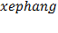

+ TSi: Trọng số tương ứng của hệ số thứ i trong 8 hệ số thành phần.

- Độ ổn định kinh nghiệm (ES) được xác định bằng tổng của các giá trị nội suy từ kết quả tính toán các hệ số tác động môi trường và nhóm làm việc tương ứng như sau:

|  |  |
| --- | --- |
|  | 8 |
| ES = | ∑ Sinoisuy |
|  | i=1 |

**ES=5 🡺 P=20 p-h/UCP**

Trong đó:

Sinoisuy: Giá trị nội suy tương ứng của 8 hệ số thành phần, cụ thể:

Bảng 8: Tám hệ số thành phần trong giá trị nội suy

|  |  |
| --- | --- |
| **Kết quả** | **Giá trị nội suy** |
| ≤ 0 | 0 |
| > 0 | 0,05 |
| > 1 | 0,1 |
| > 2 | 0,6 |
| > 3 | 1 |

- Thời gian lao động (P) được xác định trên cơ sở nội suy độ ổn định kinh nghiệm (đơn vị tính: người/giờ/AUCP) như sau:

Bảng 9: Cơ sở nội suy độ ổn định kinh nghiệm

| **ES** | **Giá trị nội suy (P)** |
| --- | --- |
| < 1 | 48 – ES x 8 |
| ≥ 1 | 40 – (ES – 1) x 7 |
| ≥ 3 | 26 – (ES – 3) x 6/2,2 |

Bảng 10: Tính toán chi phí trự tiếp xây dựng, phát triển, mở rộng phần mềm nội bộ

|  |  |  |  |  |
| --- | --- | --- | --- | --- |
| **TT** | **Hạng mục** | **Diễn giải** | **Giá trị** | **Ghi chú** |
| **I** | **Tính điểm trường hợp sử dụng (Use case)** |  |  |  |
| 1 | Điểm Actor (TAW) | Phụ lục IV | 18 |  |
| 2 | Điểm Use case (TBF) | Phụ lục V | 155 |  |
| 3 | Tính điểm UUCP | UUCP = TAW +TBF | 173 |  |
| 4 | Hệ số phức tạp về KT-CN (TCF) | TCF = 0,6 + (0,01 x TFW) | 0,65 + 0,01 * 33 = **0.98** |  |
| 5 | Hệ số phức tạp về môi trường (EF) | EF = 1,4 + (-0,03 x EFW) | 1.4 + (-0.03 x 14.5)  **= 0,965** |  |
| 6 | Tính điểm AUCP | AUCP = UUCP x TCF x EF | 173 * 0.98 * 0.965  **= 163,6061** |  |
| **II** | **Nội suy thời gian lao động (P)** | P: người/giờ/AUCP | 20 |  |
| **III** | **Giá trị nỗ lực thực tế (Tổng điểm tác nhânE)** | E = P x AUCP | 20 x 136,8949  **=3272.122**  **(p-h)** |  |
| **IV** | **Mức lương lao động bình quân (H)** | H: người/giờ | **35.000** |  |
| **V** | **Chi phí trực tiếp xây dựng, phát triển, mở rộng phần mềm nội bộ (G)** | G = 1,4 x E x H | **160,333,978** |  |

## **3.4. LẬP KẾ HOẠCH**

### **3.4.1. Ước lượng thời gian**

Ước lượng thời gian hoàn thành dự án NewsMart chi tiết như sau:

**- Phân tích yêu cầu:** 3 ngày/5 người

+ Nghiên cứu khả thi: 1 ngày/2 người

+ Thu thập & phân tích yêu cầu: 2 ngày/3 người

+ Đặc tả yêu cầu hệ thống: 2 ngày/5 người

**- Phân tích hệ thống:** 3 ngày/5 người

+ Xác định yêu cầu hệ thống: 1 ngày/5 người

* + Yêu cầu phía người dùng: 1 ngày/ 1 người
  + Yêu cầu phía khách hàng: 1 ngày/ 1 người
  + Yêu cầu chức năng: 1 ngày/ 3 người

+ Mô hình hoá các yêu cầu: 2 ngày/5 người

* Sơ đồ UseCase : 1 ngày / 1 người
* Sơ đồ Class:1 ngày/ 1 người
* Sơ đồ DFD:2 ngày/ 1 người
* Sơ đồ ERM: 2 ngày/ 2 người

**- Thiết kế hệ thống:** 9 ngày/5 người

+ Thiết kế kiến trúc: 2 ngày/5 người

+ Thiết kế giao diện: 3 ngày/2 người

+ Thiết kế chương trình: 3 ngày/2 người

+ Thiết kế cơ sở dữ liệu: 2 ngày/1 người

+ Thiết kế lớp và phương thức: 5 ngày/5 người

**- Cài đặt hệ thống:** 25 ngày/5 người

+ Xây dựng cơ sở dữ liệu: 1 ngày/5 người

+ Xây dựng giao diện chính: 5 ngày/2 người

+ Module quản lý người dùng và phân quyền: 5 ngày/ 1 người

+ Module quản lý danh mục và thương hiệu: 5 ngày/ 1 người

+ Module quản lý chủ đề và loại bài viết: 5 ngày/ 1 người

+ Module quản lý cấu hình: 1 ngày/ 1 người

+ Module sản phẩm: 4 ngày/ 3 người

+ Module bài viết :4 ngày/ 2 người

+ Module tương tác và đánh giá : 5 ngày /2 người

+ Module giỏ hàng , đơn hàng: 5 ngày/ 2 người

+ Module tìm kiếm hiển thị: 5 ngày/ 1 người

+ Module thống kê: 5 ngày/ 1 người

+ Module Saler : 5 ngày/ 2 người

+ Module Shipper: 5 ngày/ 2 người

**- Cài Kiểm thử:** 4 ngày/5 người

+ Kiểm thử đơn vị: 2 ngày/2 người

+ Kiểm thử chức năng: 2 ngày 3 người

+ Kiểm thử tích hợp: 2 ngày/3 người

+ Kiểm thử chấp nhận: 2 ngày/2 người

**- Phát hành sản phẩm**: 3 ngày/5 người

+ Xây dựng tài liệu: 2 ngày/5 người

* Tài liệu mã nguồn và cơ sở dữ liệu: 1 ngày/ 5 người
* Tài liệu hướng dẫn sử dụng: 1 ngày / 5 người

+ Báo cáo: 1 ngày/5 người

**Tổng thời gian để hoàn thành dự án là:** 53 ngày với 5 thành viên.

### **3.4.2. Ước lượng chi phí**

Dựa vào thời gian dự kiến để hoàn thành dự án là 53 ngày và chi phí phục vụ cho mỗi ngày làm việc của một nhân viên là 50.000VND. Ta sử dụng phương pháp bottom-up để tính chi phí dự kiến hoàn thànhh đề án như sau:

Ước lượng chi phí hoàn thành dự án NewsMart chi tiết như sau:

**- Phân tích yêu cầu** có 3 ngày/5 người : 900.000VND

+ Nghiên cứu khả thi có 1 ngày/2 người/ 100.000VND

**+** Thu thập & phân tích yêu cầu có 2 ngày/3 người/ 300.000VND

**+** Đặc tả yêu cầu hệ thống có 2 ngày/5 người/500.000VND

**- Phân tích hệ thống** có 3 ngày/5 người / 650.000VND

+ Xác định yêu cầu hệ thống có 1 ngày/5 người : 250.000VND

* Yêu cầu phía người dùng có 1 ngày/ 1 người /50.000VND
* Yêu cầu phía khách hàng có 1 ngày/ 1 người/50.000VND
* Yêu cầu chức năng có 1 ngày/ 3 người/150.000VND

+ Mô hình hoá các yêu cầu có 2 ngày/ 5 người/ 400.000VND

* Sơ đồ UseCase có 1 ngày / 1 người / 50.000VND
* Sơ đồ Class có1 ngày/ 1 người/ 50.000VND
* Sơ đồ DFD có2 ngày/ 1 người / 100.000VND
* Sơ đồ ERM có 2 ngày/ 2 người/ 200.000VND

**- Thiết kế hệ thống** có 9 ngày/5 người/2.450.000VND

+ Thiết kế kiến trúc có 2 ngày/5 người/500.000VND

+ Thiết kế giao diện có 3 ngày/2 người/300.000VND

+ Thiết kế chương trình có 3 ngày/2 người/300.000VND

+ Thiết kế cơ sở dữ liệu có 2 ngày/1 người/100.000VND

+ Thiết kế lớp và phương thức có 5 ngày/5 ngườ/1.250.000VND

**- Cài đặt hệ thống** có 25 ngày/5 người/5.300.000VND

+ Xây dựng cơ sở dữ liệu có 1 ngày/5 người/250.000VND

+ Xây dựng giao diện chính có 5 ngày/2 người /500.000VND

+ Module quản lý người dùng và phân quyền có 5 ngày/ 1 người /250.000VND

+ Module quản lý danh mục và thương hiệu có 5 ngày/ 1 người /250.000VND

+ Module quản lý chủ đề và loại bài viết có 5 ngày/ 1 người /250.000VND

+ Module quản lý cấu hình có 1 ngày/ 1 người / 50.000VND

+ Module sản phẩm có 4 ngày/ 3 người /600.000VND

+ Module bài viết có4 ngày/ 2 người /400.000VND

+ Module tương tác và đánh giá có 5 ngày /2 người/500.000VND

+ Module giỏ hàng , đơn hàng có 5 ngày/ 3 người /750.000VND

+ Module tìm kiếm hiển thị có 5 ngày/ 1 người /250.000VND

+ Module thống kê có 5 ngày/ 1 người /250.000VND

+ Module Saler có 5 ngày/ 2 người /500.000VND

+ Module Shipper có 5 ngày/ 2 người /500. 000VND

- Cài Kiểm thử có 4 ngày/5 người/1.000.000VND

+ Kiểm thử đơn vị có 2 ngày/2 người/200.000VND

+ Kiểm thử chức năng có 2 ngày/ 3 người/300.000VND

+ Kiểm thử tích hợp có 2 ngày/3 người/300. 000VND

+ Kiểm thử chấp nhận có 2 ngày/2 người/200.000VND

- Phát hành sản phẩm có 3 ngày/5 người/750.000VND

+ Xây dựng tài liệu có2 ngày/5 người/500.000VND

* Tài liệu mã nguồn và cơ sở dữ liệu có 1 ngày/ 5 người/250.000VND
* Tài liệu hướng dẫn sử dụng có 1 ngày / 5 người/ 250.000VND

+ Báo cáo: 1 ngày/5 người/250.000VND

**Tổng chi phí để hoàn thành dự án là:** 11.050.000 VND với 5 thành viên.

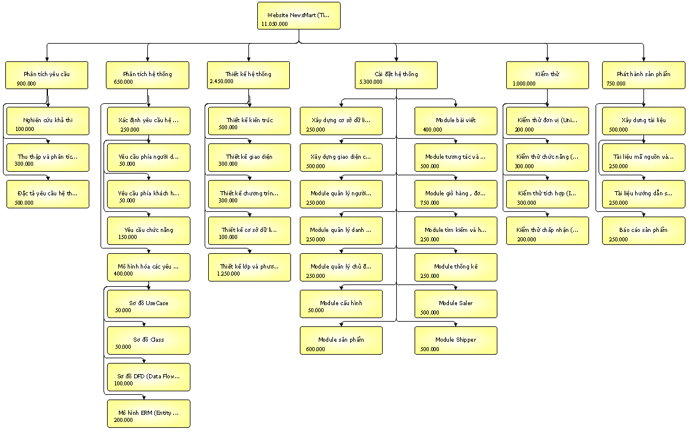

Bảng 11: Cây cấu trúc ước lượng chi phí tổng thể của dự án

Như vậy tổng chi phí để hoàn thành đề án là: 11.050.000 VND (mười một triệu không trăm năm mươi nghìn Việt Nam đồng).

### **3.4.3. Lập lịch biểu**

Dựa vào nguồn nhân lực là 5 người của nhóm phát triển là:

* Huỳnh Quốc Huy
* Phan Chí Hải
* Bùi Nguyễn Minh Huy
* Nguyễn Phước Huy
* Nguyễn Vũ Kha

Cùng với thời gian dự kiến và phần bổ nguồn lực ở phần trên. Sau đây, chúng tôi tiến hành lập lịch biểu cho dự án bao gồm: công việc, thời gian thực hiện, và nhân lực đảm nhân công việc. Chi tiết như sơ đồ bên dưới:

* Sơ đồ Gantt

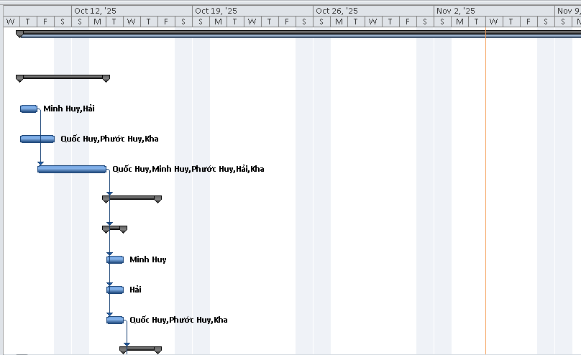

Hình 15: Sơ đồ Gantt phân bổ thời gian và nhân lực 1

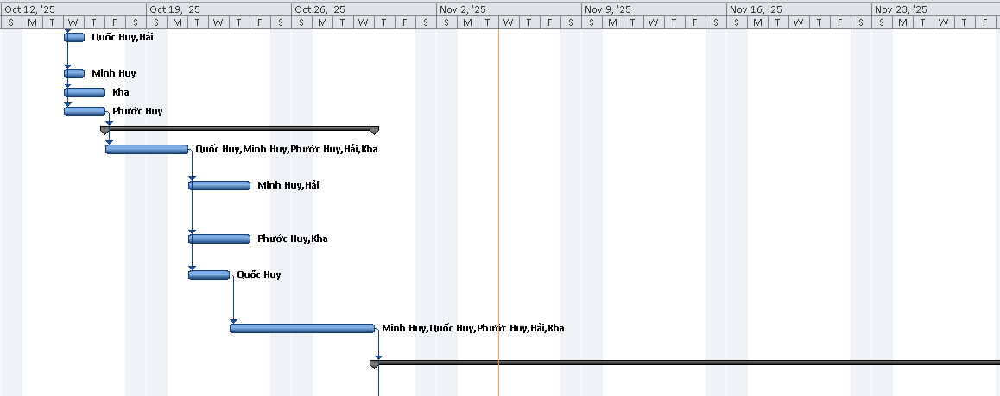

Hình 16: Sơ đồ Gantt phân bổ thời gian và nhân lực 2

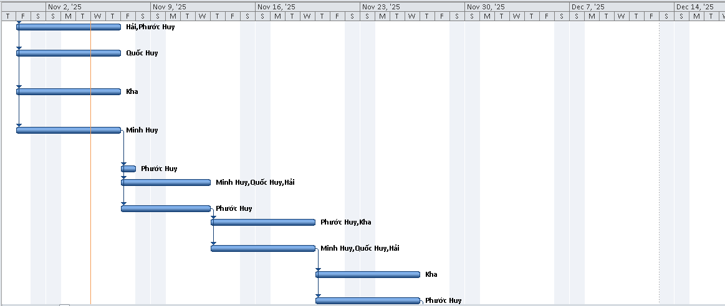

Hình 17: Sơ đồ Gantt phân bổ thời gian và nhân lực 3

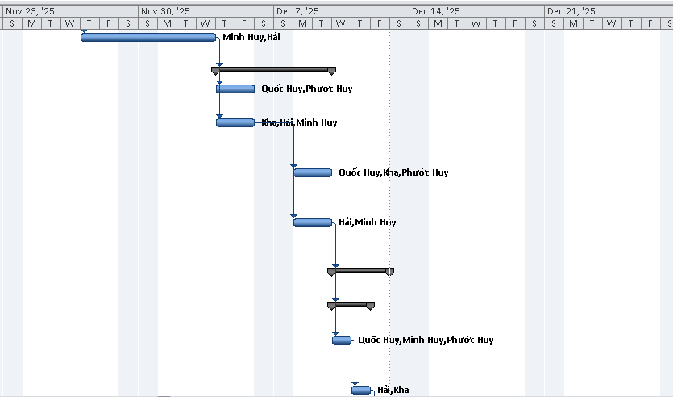

Hình 18: Sơ đồ Gantt phân bổ thời gian và nhân lực 4

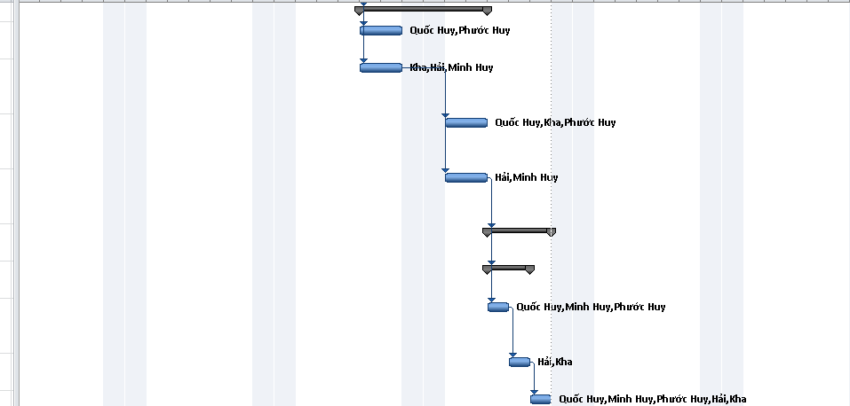

Hình 19: Sơ đồ Gantt phân bổ thời gian và nhân lực 5

Như vậy tổng thời gian để phát triển dự án như đã nói ở phía trên là 53 ngày. Trong đó, ngày bắt đầu là: 9/10/2025 và ngày kết thúc dự án là: 12/12/2025

### **3.4.4. Phân bổ tài nguyên**

Hình 20: Phân bổ tài nguyên

|  |  |  |  |  |  |  |  |
| --- | --- | --- | --- | --- | --- | --- | --- |
| Task Mode | Task Name | Total Slack | Duration | Start | Finish | Predecessors | Resource Names |
| **Manually Scheduled** | **0.0 Website NewsMart (Tin tức & Thương mại điện tử)** | **0 days** | **47 days** | **Thu 10/9/25** | **Fri 12/12/25** |  | **5 person** |
| **Auto Scheduled** | **1.0 Phân tích yêu cầu.** | **0 days** | **3 days** | **Thu 10/9/25** | **Mon 10/13/25** |  | **5 per** |
| Auto Scheduled | 1.1 Nghiên cứu khả thi | 0 days | 1 day | Thu 10/9/25 | Thu 10/9/25 |  | 2 per |
| Auto Scheduled | 1.2 Thu thập và phân tích yêu cầu | 45 days | 2 days | Thu 10/9/25 | Fri 10/10/25 |  | 3 per |
| Auto Scheduled | 1.3 Đặc tả yêu cầu hệ thống và phạm vi | 0 days | 2 days | Fri 10/10/25 | Mon 10/13/25 | 3 | 5 per |
| **Auto Scheduled** | **2.0 Phân tích hệ thống** | **0 days** | **3 days** | **Tue 10/14/25** | **Thu 10/16/25** | **5** | **5 per** |
| **Auto Scheduled** | **2.1 Xác định yêu cầu hệ thống.** | **0 days** | **1 day** | **Tue 10/14/25** | **Tue 10/14/25** | **5** | **5 per** |
| Auto Scheduled | 2.1.1 Yêu cầu phía người dùng | 43 days | 1 day | Tue 10/14/25 | Tue 10/14/25 | 5 | 1 per |
| Auto Scheduled | 2.1.2 Yêu cầu phía khách hàng | 43 days | 1 day | Tue 10/14/25 | Tue 10/14/25 | 5 | 1 per |
| Auto Scheduled | 2.1.3 Yêu cầu chức năng | 0 days | 1 day | Tue 10/14/25 | Tue 10/14/25 | 5 | 3 per |
| **Auto Scheduled** | **2.2 Mô hình hóa các yêu cầu hệ thống.** | **0 days** | **2 days** | **Wed 10/15/25** | **Thu 10/16/25** | **10** | **5 per** |
| Auto Scheduled | 2.2.1 Sơ đồ UseCase | 42 days | 1 day | Wed 10/15/25 | Wed 10/15/25 | 10 | 1 per |
| Auto Scheduled | 2.2.2 Sơ đồ Class | 42 days | 1 day | Wed 10/15/25 | Wed 10/15/25 | 10 | 1 per |
| Auto Scheduled | 2.2.3 Sơ đồ DFD | 41 days | 2 days | Wed 10/15/25 | Thu 10/16/25 | 10 | 1 per |
| Auto Scheduled | 2.2.4 Sơ đồ ERM | 0 days | 2 days | Wed 10/15/25 | Thu 10/16/25 | 10 | 2 per |
| **Auto Scheduled** | **3.0 Thiết kế hệ thống** | **0 days** | **9 days** | **Fri 10/17/25** | **Wed 10/29/25** | **15** | **5 per** |
| Auto Scheduled | 3.1 Thiết kế kiến trúc.(Laravel MVC) | 0 days | 2 days | Fri 10/17/25 | Mon 10/20/25 | 15 | 5 per |
| Auto Scheduled | 3.2 Thiết kế giao diện. (UI/UX – Responsive Design) | 36 days | 3 days | Tue 10/21/25 | Thu 10/23/25 | 17 | 2 per |
| Auto Scheduled | 3.3 Thiết kế chương trình | 36 days | 3 days | Tue 10/21/25 | Thu 10/23/25 | 17 | 2 per |
| Auto Scheduled | 3.4 Thiết kế cơ sở dữ liệu. (MySQL phpMyAdmin) | 0 days | 2 days | Tue 10/21/25 | Wed 10/22/25 | 17 | 1 per |
| Auto Scheduled | 3.5 Thiết kế lớp và phương thức | 0 days | 5 days | Thu 10/23/25 | Wed 10/29/25 | 20 | 5 per |
| **Auto Scheduled** | **4.0 Cài đặt hệ thống (Triển khai module chức năng)** | **0 days** | **25 days** | **Thu 10/30/25** | **Wed 12/3/25** | **21** | **5 per** |
| Auto Scheduled | 4.1 Xây dựng cơ sở dữ liệu | 0 days | 1 day | Thu 10/30/25 | Thu 10/30/25 | 21 | 5 per |
| Auto Scheduled | 4.2 Xây dựng giao diện chính. | 26 days | 5 days | Fri 10/31/25 | Thu 11/6/25 | 23 | 2 per |
| Auto Scheduled | 4.3 Module quản lý người dùng và phân quyền | 26 days | 5 days | Fri 10/31/25 | Thu 11/6/25 | 23 | 1 per |
| Auto Scheduled | 4.4 Module quản lý danh mục và thương hiệu | 26 days | 5 days | Fri 10/31/25 | Thu 11/6/25 | 23 | 1 per |
| Auto Scheduled | 4.5 Module quản lý chủ đề và loại bài viết | 0 days | 5 days | Fri 10/31/25 | Thu 11/6/25 | 23 | 1 per |
| Auto Scheduled | 4.6 Module cấu hình | 25 days | 1 day | Fri 11/7/25 | Fri 11/7/25 | 27 | 1 per |
| Auto Scheduled | 4.7 Module sản phẩm | 22 days | 4 days | Fri 11/7/25 | Wed 11/12/25 | 27 | 3 |
| Auto Scheduled | 4.8 Module bài viết | 0 days | 4 days | Fri 11/7/25 | Wed 11/12/25 | 27 | 2 per |
| Auto Scheduled | 4.9 Module tương tác và đánh giá | 17 days | 5 days | Thu 11/13/25 | Wed 11/19/25 | 30 | 2 per |
| Auto Scheduled | 4.10 Module giỏ hàng , đơn hàng | 0 days | 5 days | Thu 11/13/25 | Wed 11/19/25 | 30 | 3 per |
| Auto Scheduled | 4.11 Module tìm kiếm hiển thị | 12 days | 5 days | Thu 11/20/25 | Wed 11/26/25 | 32 | 1 per |
| Auto Scheduled | 4.12 Module thống kê | 0 days | 5 days | Thu 11/20/25 | Wed 11/26/25 | 32 | 1 per |
| Auto Scheduled | 4.13 Module Saler | 7 days | 5 days | Thu 11/27/25 | Wed 12/3/25 | 34 | 2 per |
| Auto Scheduled | 4.14 Module Shipper | 0 days | 5 days | Thu 11/27/25 | Wed 12/3/25 | 34 | 2 per |
| **Auto Scheduled** | **5.0 Kiểm thử** | **0 days** | **4 days** | **Thu 12/4/25** | **Tue 12/9/25** | **36** | **5 per** |
| Auto Scheduled | 5.1 Kiểm thử đơn vị (Unit Testing) | 5 days | 2 days | Thu 12/4/25 | Fri 12/5/25 | 36 | 2 per |
| Auto Scheduled | 5.2 Kiểm thử chức năng (Functional Testing) | 0 days | 2 days | Thu 12/4/25 | Fri 12/5/25 | 36 | 3 per |
| Auto Scheduled | 5.3 Kiểm thử tích hợp (Intergration Testing) | 3 days | 2 days | Mon 12/8/25 | Tue 12/9/25 | 39 | 3 per |
| Auto Scheduled | 5.4 Kiểm thử chấp nhận (Acceptance Testing) | 0 days | 2 days | Mon 12/8/25 | Tue 12/9/25 | 39 | 2 per |
| **Auto Scheduled** | **6.0 Phát hành sản phẩm** | **0 days?** | **3 days?** | **Wed 12/10/25** | **Fri 12/12/25** | **41** | **5 per** |
| **Auto Scheduled** | **6.1 Xây dựng tài liệu** | **0 days?** | **2 days?** | **Wed 12/10/25** | **Thu 12/11/25** | **41** | **5 per** |
| Auto Scheduled | 6.1.1 Tài liệu mã nguồn & và cơ sở dữ liệu | 0 days | 1 day | Wed 12/10/25 | Wed 12/10/25 | 41 | 5 per |
| Auto Scheduled | 6.1.2 Tài liệu hướng dẫn sử dụng | 0 days? | 1 day? | Thu 12/11/25 | Thu 12/11/25 | 44 | 5 per |
| Auto Scheduled | **6.2 Báo cáo** | 0 days? | **1 day?** | **Fri 12/12/25** | **Fri 12/12/25** | **45** | 5 per |

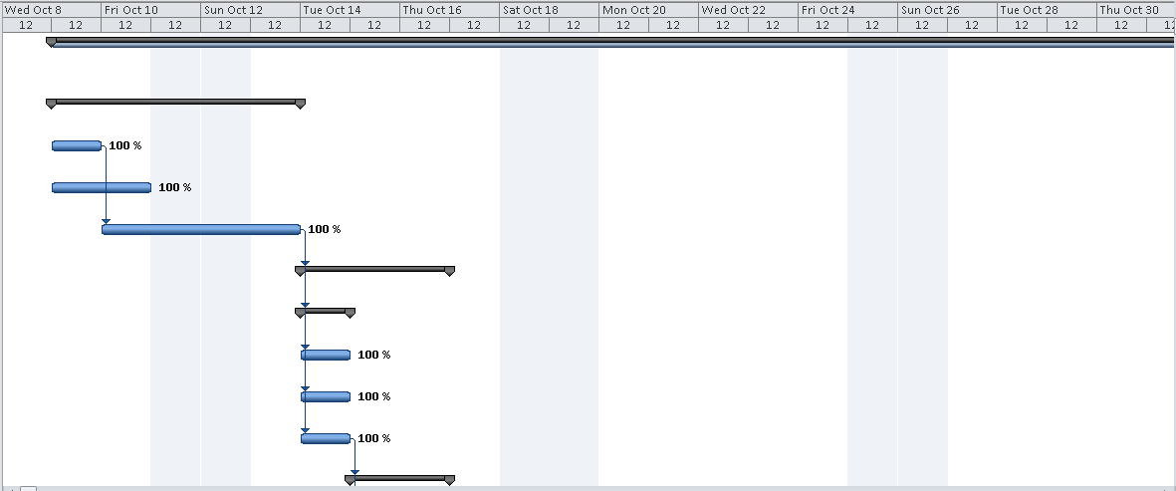

Hình 21: Sơ đồ Gantt phân bổ tài nguyên 1

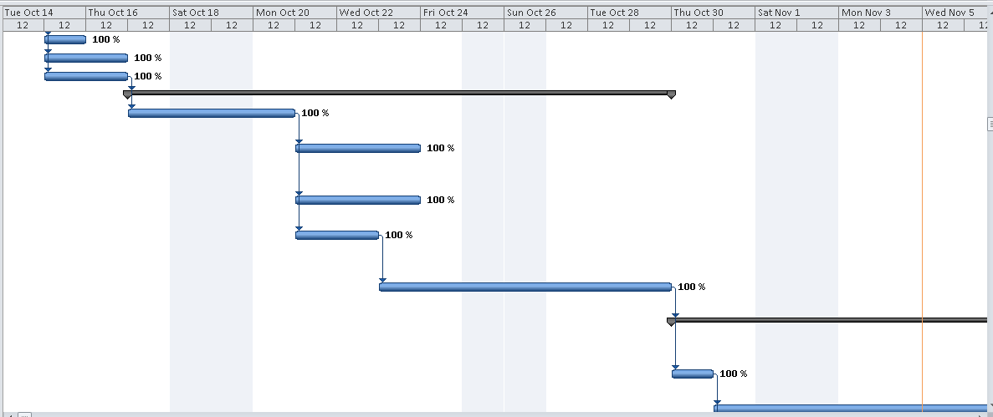

Hình 22: Sơ đồ Gantt phân bổ tài nguyên 2

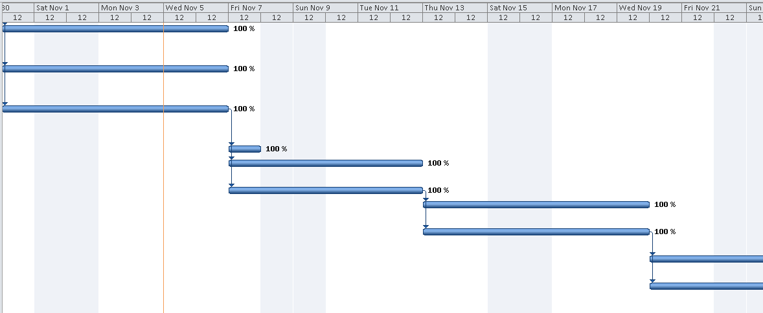

Hình 23: Sơ đồ Gantt phân bổ tài nguyên 3

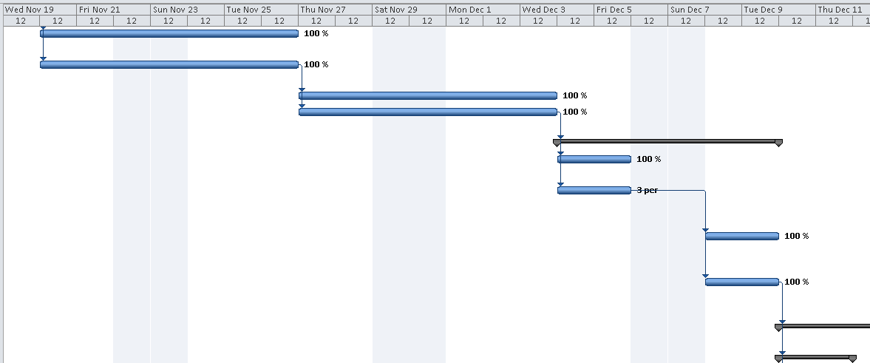

Hình 24: Sơ đồ Gantt phân bổ tài nguyên 4

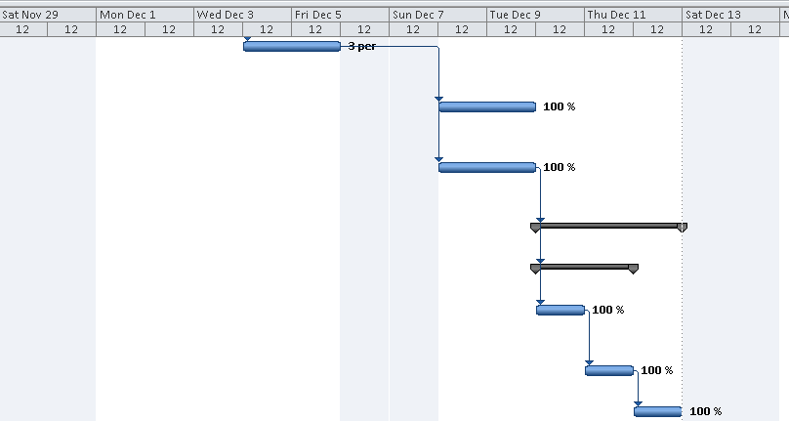

Hình 25: Sơ đồ Gantt phân bổ tài nguyên 5

# **Chương 4. QUẢN LÝ MÃ NGUỒN VÀ LÀM VIỆC NHÓM VỚI GITHUB**

## **4.1. Giới thiệu về Git và GitHub**

Git là một công cụ quản lý phiên bản được cài đặt trên máy tính cá nhân, giúp theo dõi mọi thay đổi của mã nguồn theo thời gian. Công cụ này cho phép người dùng lưu lại (commit) các trạng thái của dự án, quay lại phiên bản cũ nếu code bị lỗi và xử lý gộp code (merge) khi nhiều người cùng sửa trên một dự án.

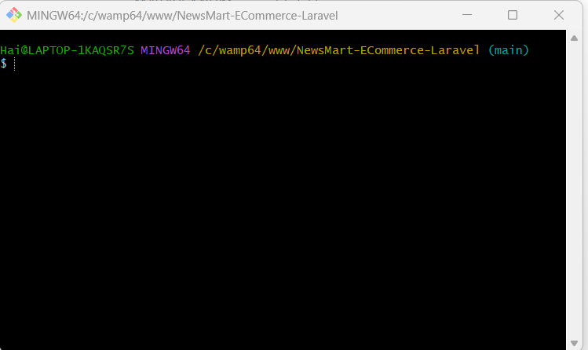

Hình 26: Giao diện của công cụ Git

GitHub (nơi lưu trữ tập trung) là một dịch vụ web (cloud) dùng để lưu trữ các kho code (repository) của Git. Đóng vai trò như một “đám mây” để sao lưu code và là trung tâm để làm việc nhóm. Các thành viên sẽ đẩy code từ máy cá nhân (Git) lên đây để chia sẻ với nhau.

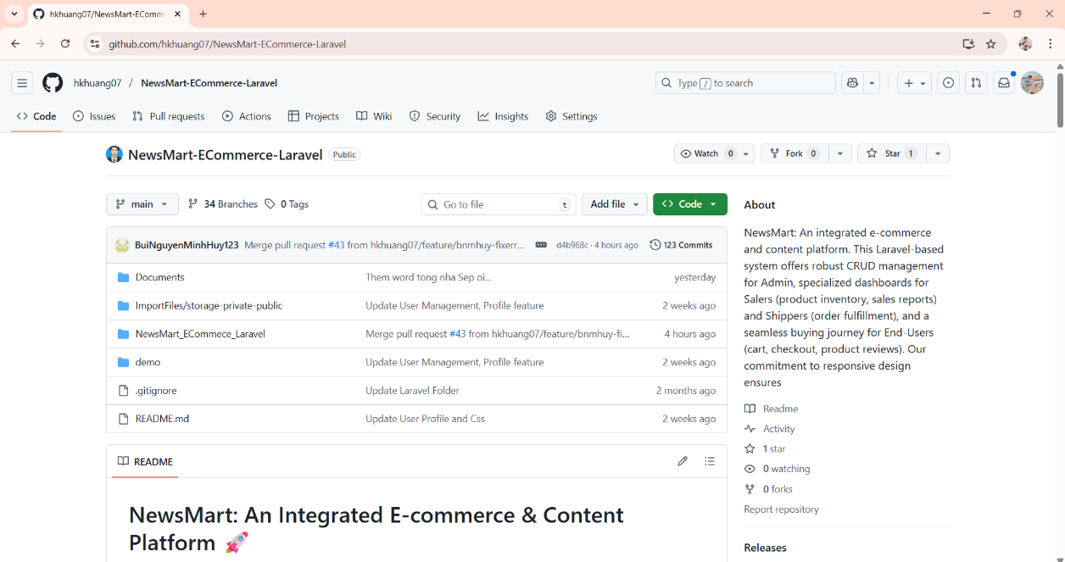

Hình 27: Giao diện GitHub, nơi chứa đồ án NewsMart của nhóm

Nhóm đã chọn GitHub cho dự án bởi nền tảng này là nơi lưu trữ code lớn nhất thế giới. Hầu hết các lập trình viên đều có tài khoản GitHub, giúp việc tìm kiếm nhân sự hoặc người hỗ trợ dự án dễ dàng hơn. Bên cạnh đó, quy trình làm việc nhóm ở đây vô cùng mạnh mẽ bởi tính năng Pull Request cho phép review code kỹ lưỡng trước khi gộp vào nhánh chính, quản lý công việc, hạn chế và quản lý lỗi qua tab Issues và Projects. GitHub có sẵn công cụ để tự động hóa việc kiểm tra lỗi, đóng gói và triển khai (deploy) ứng dụng Laravel lên server một cách tự động, cung cấp tài khoản miễn phí cho cả kho chứa công khai (Public) và riêng tư (Private), rất phù hợp cho sinh viên hoặc các dự án khởi nghiệp (Startup). Ngoài ra công cụ này còn dễ dàng xem lịch sử thay đổi, ai đã sửa dòng code nào (Blame), và so sánh sự khác biệt giữa các phiên bản với nhau, giúp việc quản lý code của toàn dự án trở nên dễ dàng và chuyên nghiệp.

## **4.2. Tổ chức Repository**

**4.2.1. Cấu trúc thư mục dự án**

Dự án được xây dựng trên nền tảng Laravel Framework, tuân theo mô hình thiết kế MVC (Model-View-Controller).

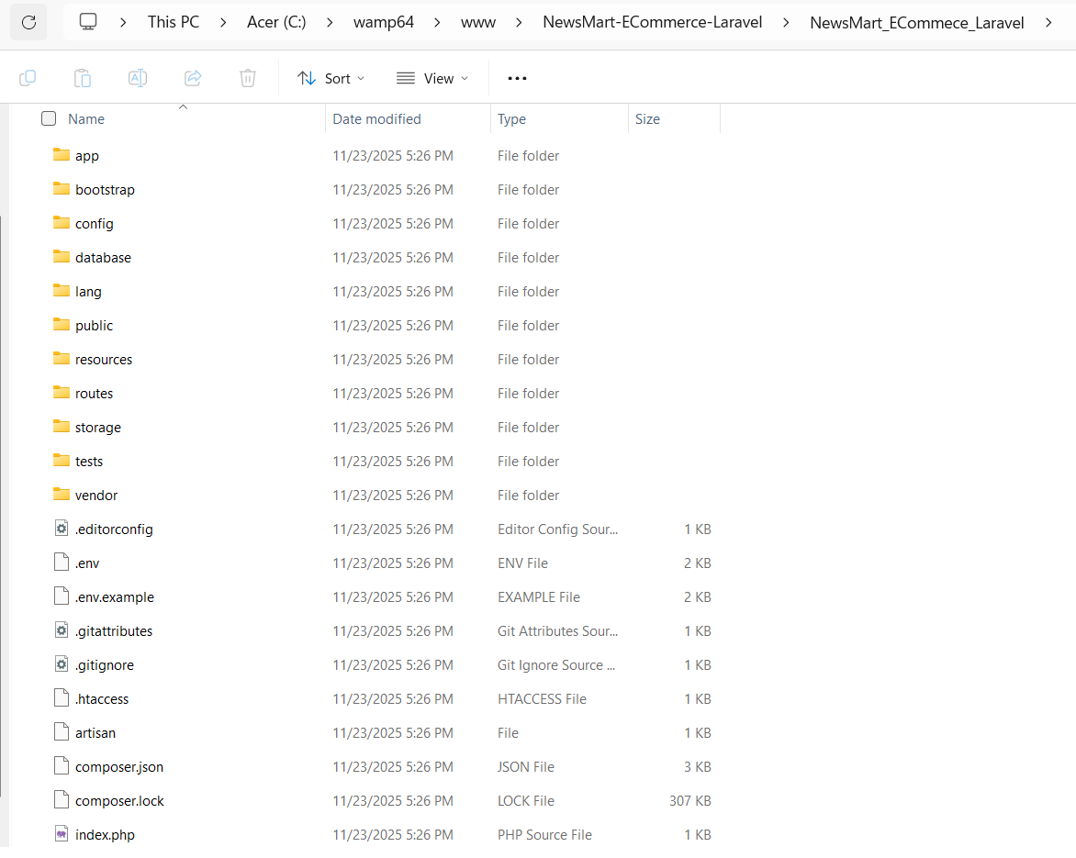

Hình 28: Cấu trúc thư mục mã nguồn Newsmart

Bảng 12: Chức năng của một số thư mục chính

|  |  |
| --- | --- |
| Tên thư mục/Tập tin | Vai trò trong dự án |
| app/ | (Backend Core) chứa toàn bộ logic xử lý của ứng dụng (Controllers, Models, Middleware). |
| resources/views/ | (Frontend) Chứa các file giao diện người dùng (.blade.php), nơi hiển thị HTML/CSS. |
| routes/ | (Routing) Chứa các file định tuyến (web.php), quy định các đường dẫn URL để người dùng truy cập vào website. |
| database/ | Chứa các file Migrations (cấu trúc bảng dữ liệu) và Seeders (dữ liệu mẫu). |
| public/ | Chứa file khởi chạy index.php và các tài nguyên tĩnh công khai bao gồm hình ảnh, CSS, JS đã biên dịch. |
| config/ | Chứa các file cấu hình hệ thống (kết nối database,mail, session...) |
| .env | File chứa biến môi trường (bao gồm các thông tin nhạy cảm: mật khẩu DB, API Key) File này thường không được đẩy lên GitHub để bảo mật. |

### **4.2.2. Link mã nguồn Newsmart**

Link Repository: https://github.com/hkhuang07/NewsMart-ECommerce-Laravel

## **4.3. Quy trình làm việc**

Để đảm bảo tính thống nhất và an toàn cho mã nguồn dự án NewsMart-ECommerce-Laravel, nhóm đã áp dụng quy trình quản lý phiên bản chặt chẽ thông qua Git và GitHub theo mô hình Feature Branch Workflow.

Feature Branch Workflow (Mô hình nhánh tính năng) là một mô hình với mọi tính năng mới, sửa lỗi hay thay đổi đều được thực hiện trên một nhánh riêng biệt (feature branch) thay vì làm trực tiếp trên nhánh chính (main hoặc master).

### **4.3.1. Mô hình phân nhánh**

Nhóm không làm việc trực tiếp trên nhánh chính mà chia nhỏ công việc ra các nhánh tính năng riêng biệt. Cấu trúc phân nhánh cụ thể như sau:

* Nhánh main (Nhánh chính):
  + Đây là nhánh chứa mã nguồn ổn định và mới nhất của dự án.
  + Quy tắc nghiêm ngặt: Tuyệt đối không được làm việc hoặc commit trực tiếp trên nhánh main để tránh gây xung đột hoặc lỗi hệ thống.
  + Mã nguồn chỉ được đưa vào main thông qua quy trình tạo yêu cầu gộp mã (Pull Request) và phải được kiểm duyệt.
* Các nhánh feature (Nhánh tính năng):
  + Mỗi thành viên khi phát triển một chức năng mới hoặc sửa lỗi sẽ tạo một nhánh riêng từ nhánh main.
  + Quy tắc đặt tên nhánh: Tuân thủ theo format feature/ten-thanh-vien-ten-tinh-nang.
  + *Ví dụ thực tế trong dự án:*
    - feature/hqhuy-process1
    - feature/pchai-orderstatus
    - feature/nvkha-categories

### **4.3.2. Quy trình thao tác**

Quy trình làm việc của mỗi thành viên tuân theo vòng lặp khép kín sau để đảm bảo đồng bộ dữ liệu:

1. Khởi tạo nhánh làm việc:
   * Từ nhánh main, thành viên tạo nhánh mới bằng lệnh: git checkout -b feature/ten-thanh-vien-ten-tinh-nang.

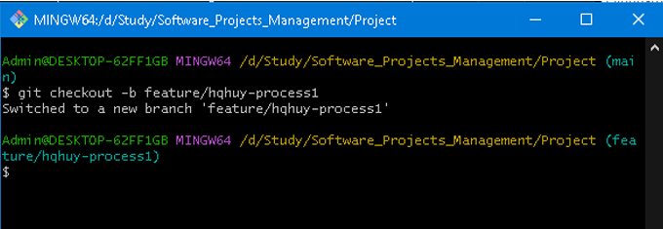

Hình 29: Khởi tạo nhánh làm việc trên Git

1. Đồng bộ hóa code (Sync):
   * Trước khi bắt đầu code hoặc trước khi đẩy code lên, thành viên phải cập nhật code mới nhất từ main về máy để tránh xung đột (Conflicts).
   * Sử dụng git stash để lưu tạm các thay đổi đang làm dở dang.
   * Chuyển về nhánh chính và kéo code về: git checkout main -> git pull origin main.
   * Quay lại nhánh tính năng và áp dụng thay đổi cũ: git checkout feature/... -> git stash pop.

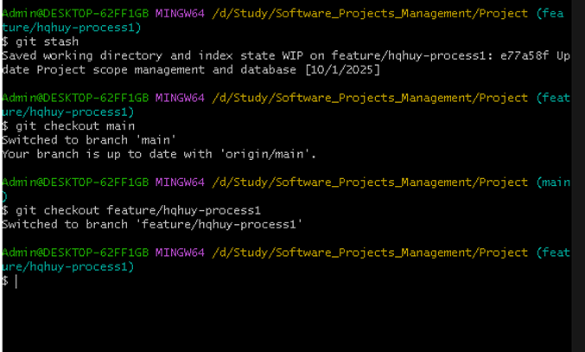

Hình 30: Đồng bộ hóa code với repository trên GitHub

1. Commit thay đổi:
   * Sau khi hoàn thành tác vụ, thực hiện git add . và git commit với thông điệp rõ ràng.

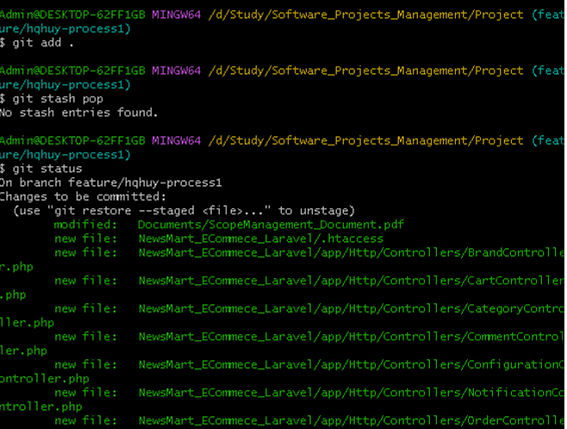

Hình 31: Thêm và kiểm tra thay đổi

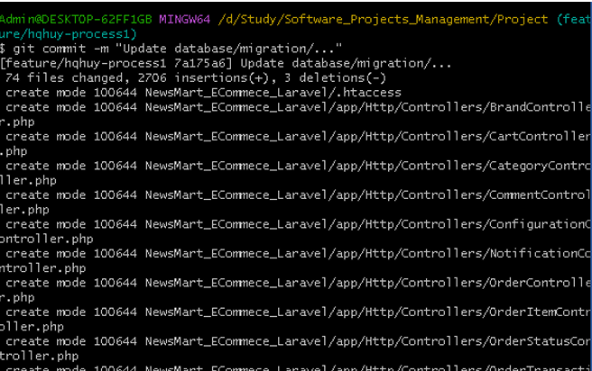

Hình 32: Commit các thay đổi

Quy tắc đặt tên Commit (Commit Message): nội dung commit phải mô tả được công việc đã làm hoặc cập nhật.

1. Đẩy code và tạo Pull Request (PR):
   * Đẩy nhánh tính năng lên GitHub: git push origin feature/ten-nhanh-cua-ban.

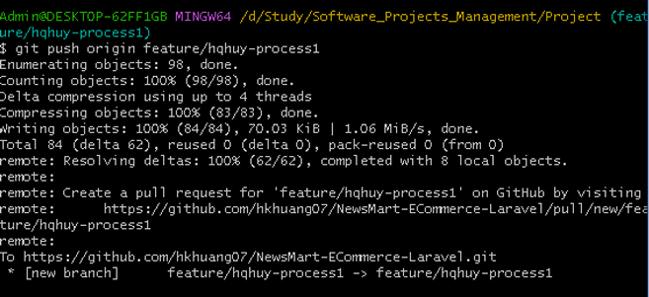

Hình 33: Cập nhật code lên repository

* + Truy cập GitHub để tạo Compare & Pull Request vào nhánh main.

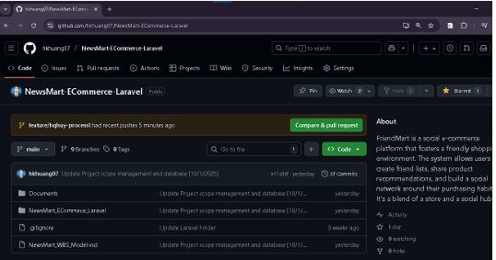

Hình 34: Truy cập GitHub

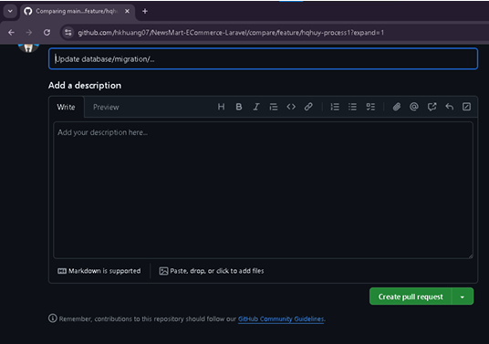

Hình 35: Tạo Pull Request vào nhánh main thành công

* + Kiểm duyệt: Admin hoặc Leader sẽ xem xét các thay đổi, kiểm tra xung đột và thực hiện Merge pull request nếu mã nguồn đạt yêu cầu.

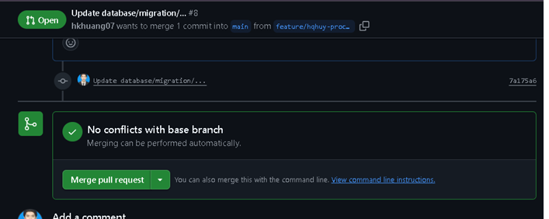

Hình 36: Admin sẽ thực hiện Merge pull request nếu mã nguồn đạt yêu cầu.

## **4.4. Hoạt động nhóm**

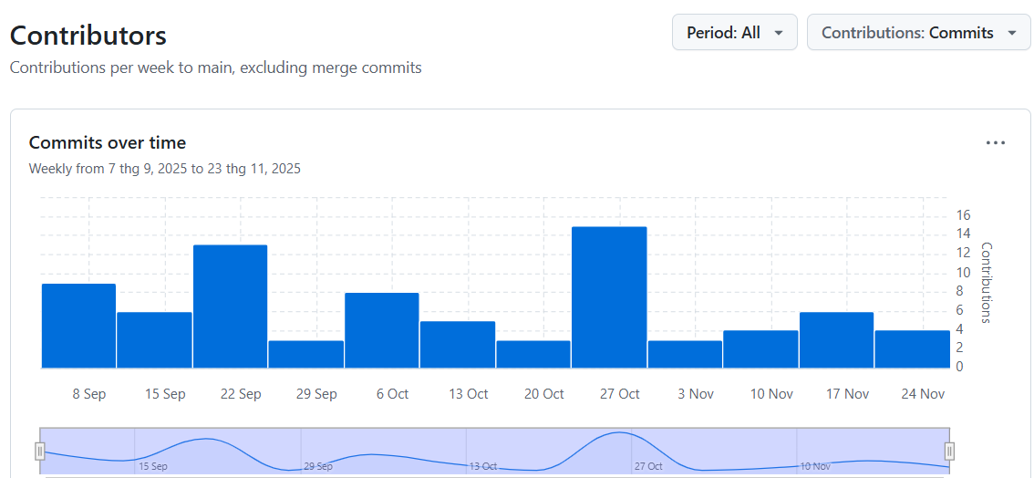

Hình 37: Tiến độ và cường độ làm việc của nhóm trên dự án trong 3 tháng qua

### **4.4.1. Danh sách thành viên**

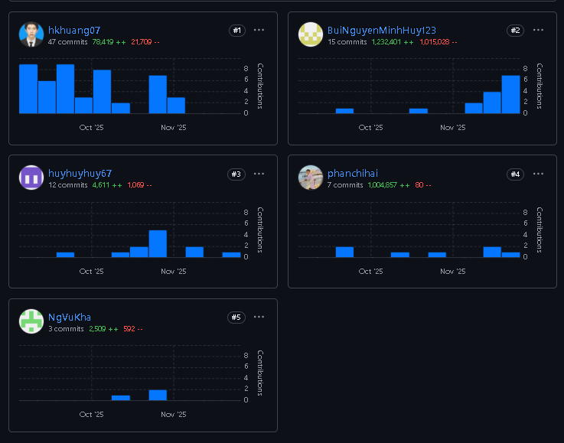

Hình 38: Biểu đồ đóng góp của từng thành viên

### **4.4.2. Lịch sử Commits**

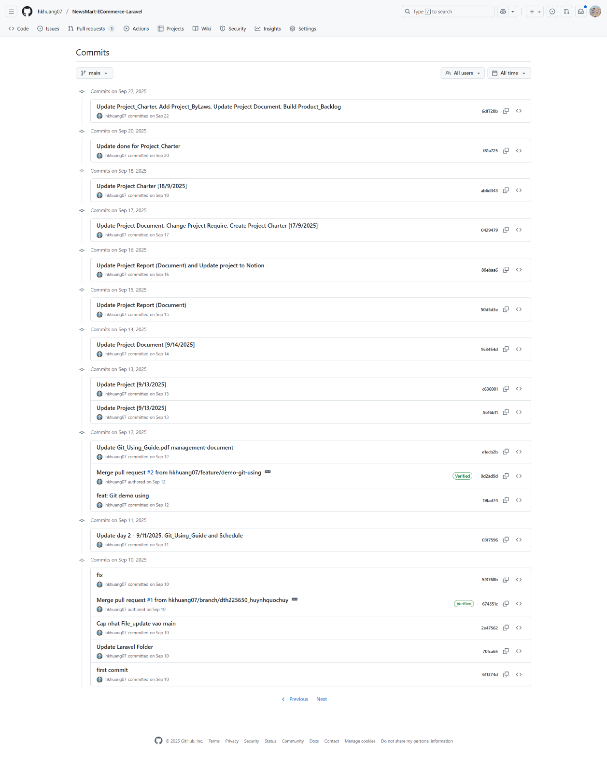

Hình 39: Lịch sử commit của nhóm

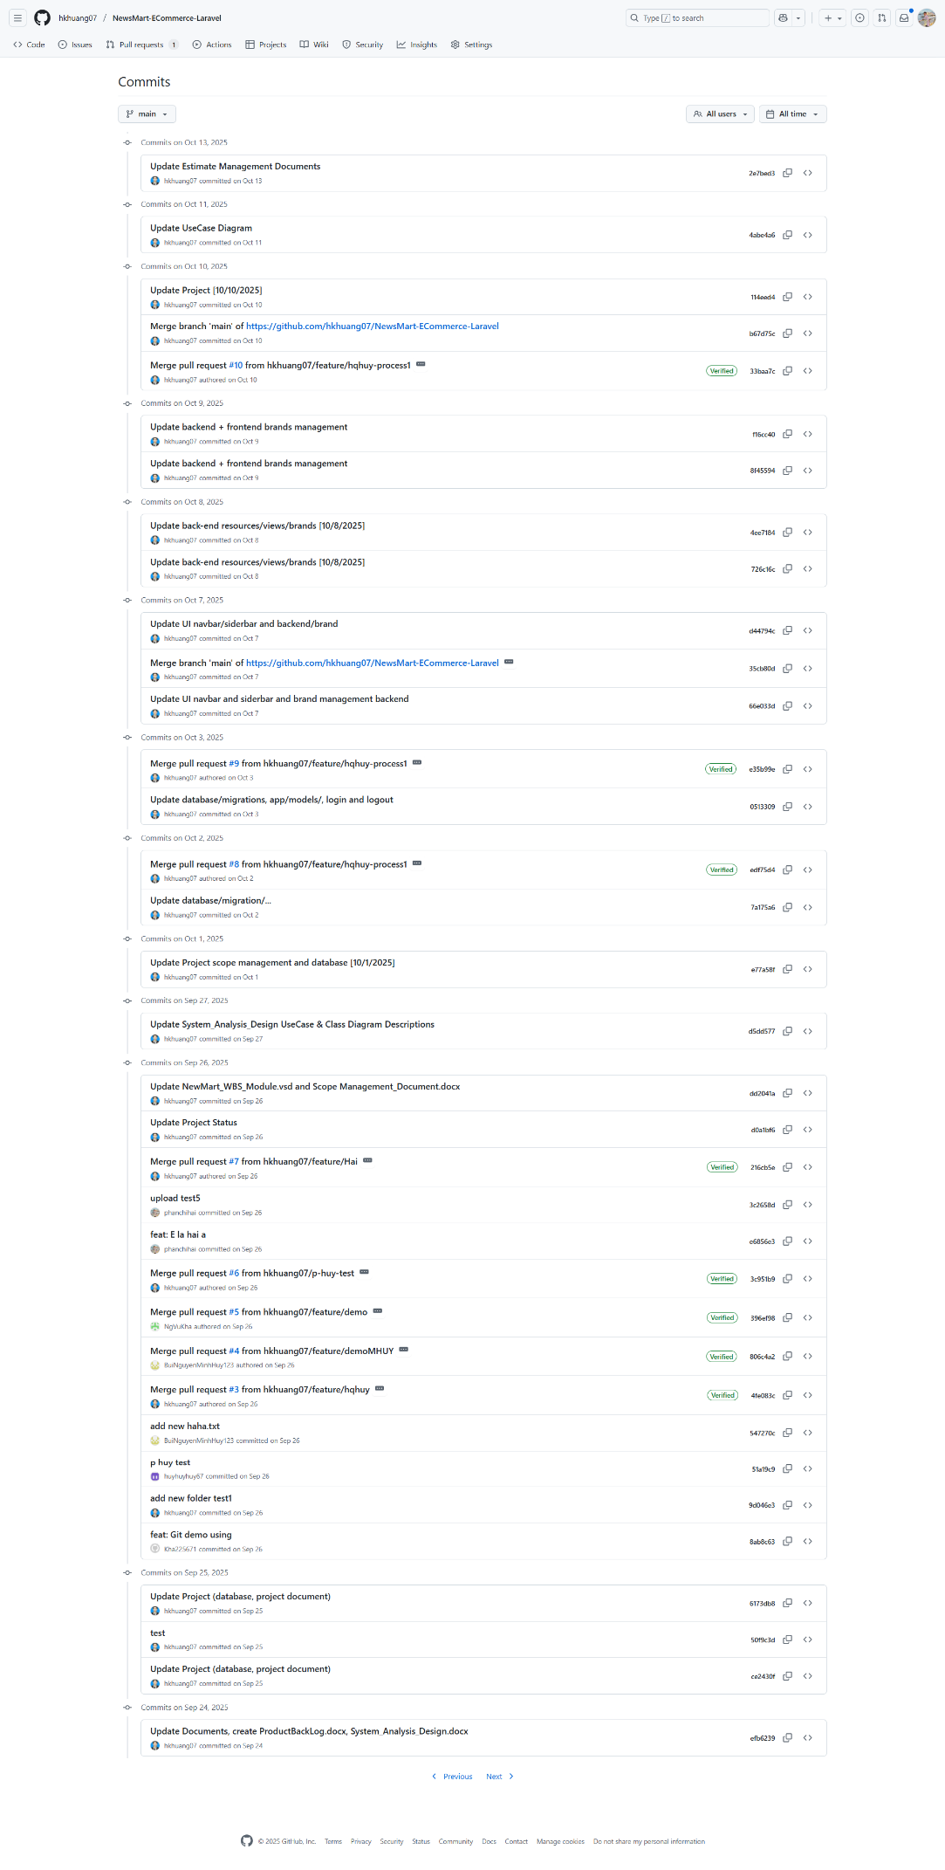

Hình 40: Lịch sử commit của nhóm

Hình 41: Lịch sử commit của nhóm

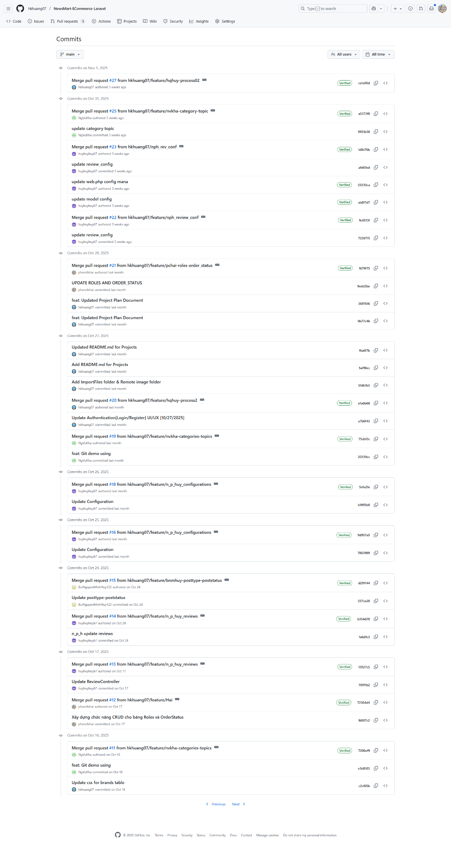

Hình 42: Lịch sử commit của nhóm

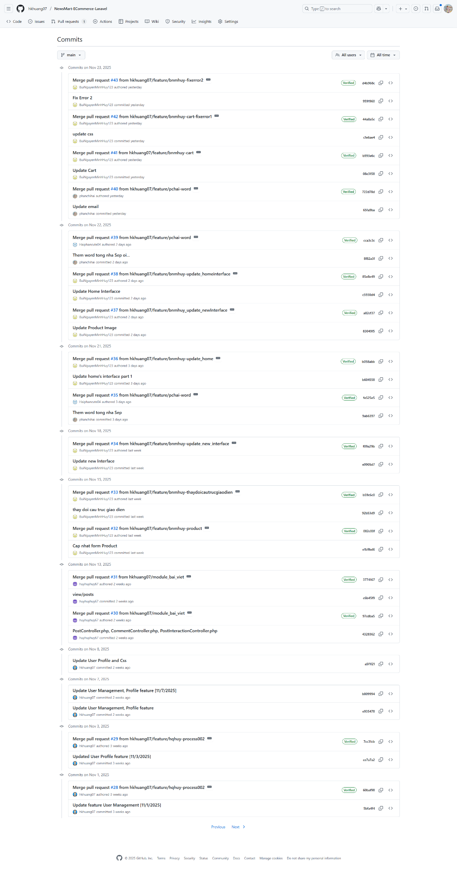

Hình 43: Lịch sử commit của nhóm

# **Chương 5. KẾT QUẢ TRIỂN KHAI VÀ DEMO ỨNG DỤNG WEB**

## **5.1. Tổng quan về môi trường kiểm thử**

* Hệ thống được triển khai và kiểm thử thành công trên môi trường cục bộ (Localhost) sử dụng WAMP Server.
* Địa chỉ truy cập: http://localhost:8000
* Trình duyệt hỗ trợ: Google Chrome, Microsoft Edge, Firefox.
* Cơ sở dữ liệu: MySQL.

## **5.2. Giao diện người dùng**

Giao diện phía người dùng được thiết kế hướng tới trải nghiệm mua sắm trực tuyến (E-commerce), với tông màu chủ đạo hiện đại, bố cục rõ ràng và tương thích trên nhiều thiết bị (Responsive).

### **5.2.1. Trang chủ (Home Page)**

* Hiển thị các Banner quảng cáo, sản phẩm nổi bật, sản phẩm mới và danh mục ngành hàng.
* Sử dụng Slider (SwiperJS) để tạo hiệu ứng lướt xem sản phẩm bắt mắt.

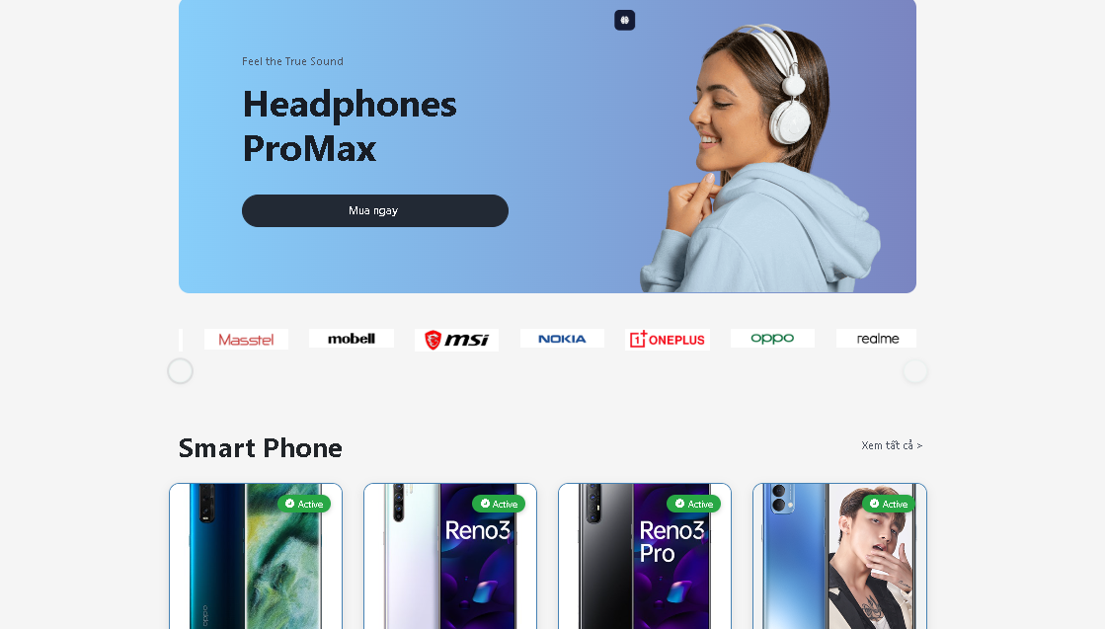

Hình 44: Giao diện tổng quan trang chủ NewsMarst

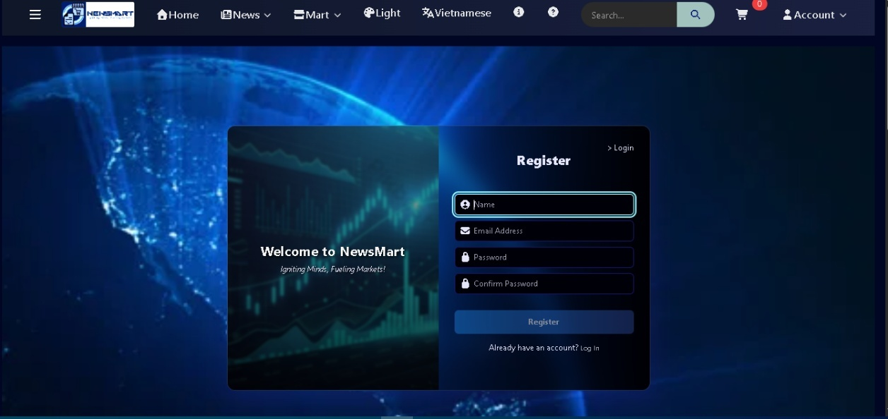

Hình 45: Giao diện đăng ký tài khoản

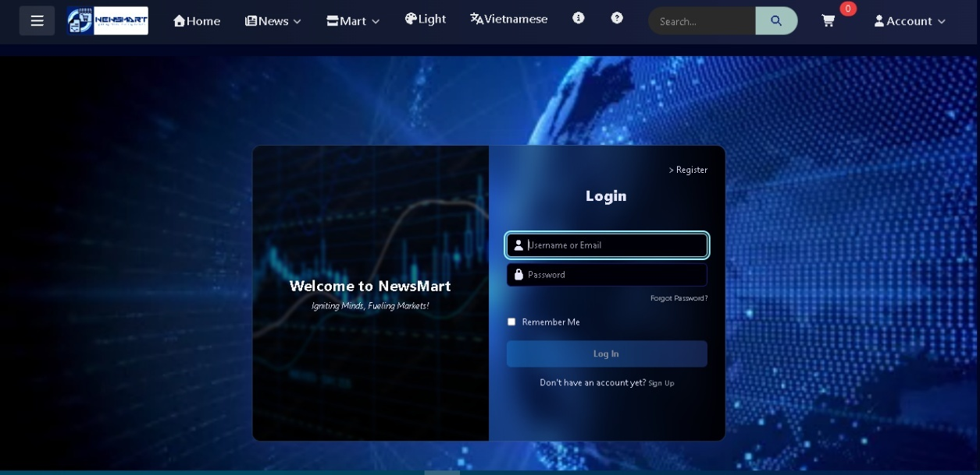

Hình 46: Giao diện đăng nhập tài khoản

### **5.2.2. Trang danh sách sản phẩm**

* Cho phép người dùng xem danh sách sản phẩm, lọc theo giá, thương hiệu.
* Trang chi tiết hiển thị đầy đủ thông tin: Hình ảnh, giá bán, mô tả, đánh giá và nút "Thêm vào giỏ hàng".

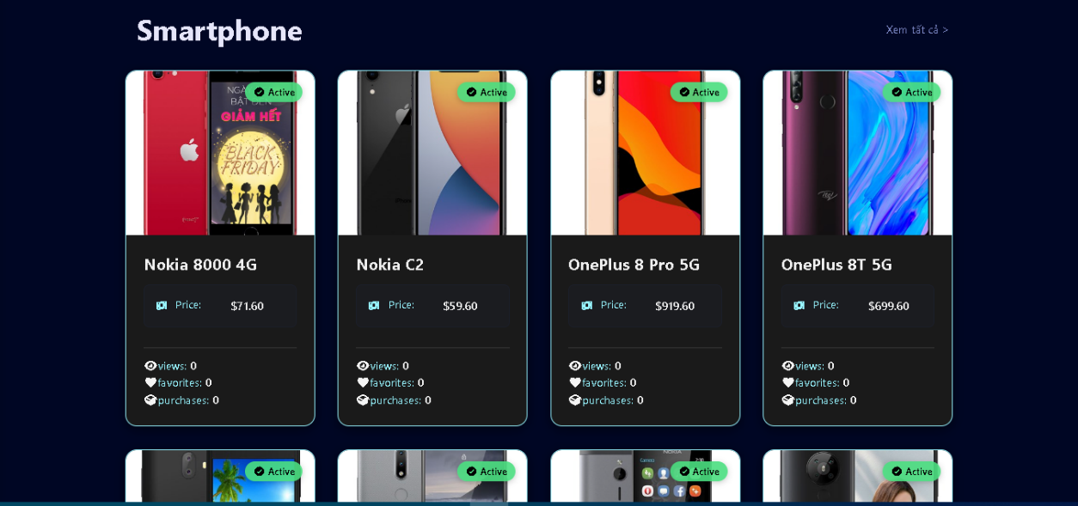

Hình 47: Giao diện trang các sản phẩm

### **5.2.3. Giỏ hàng và Thanh toán**

* Giao diện giỏ hàng cho phép cập nhật số lượng, xóa sản phẩm.
* Quy trình thanh toán (Checkout) bao gồm các bước: Nhập địa chỉ giao hàng, chọn phương thức thanh toán và xác nhận đơn hàng.

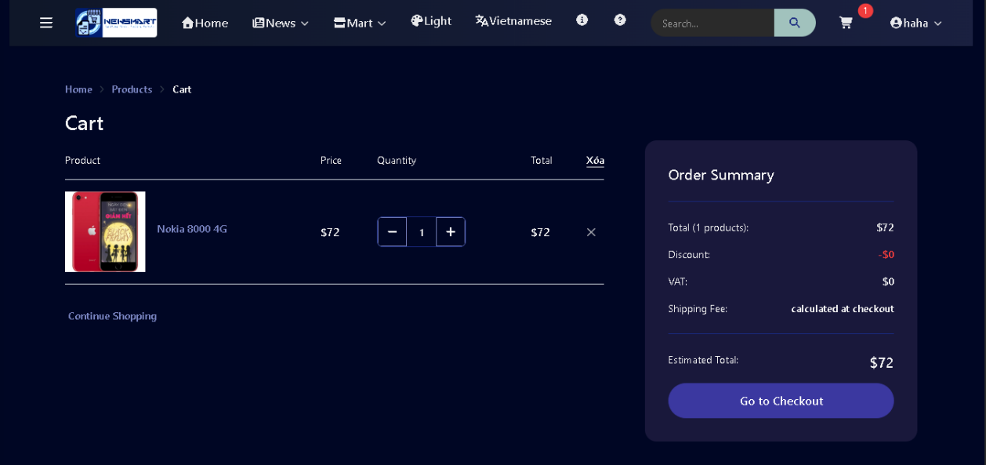

Hình 48: Giao diện giỏ hàng của trang web

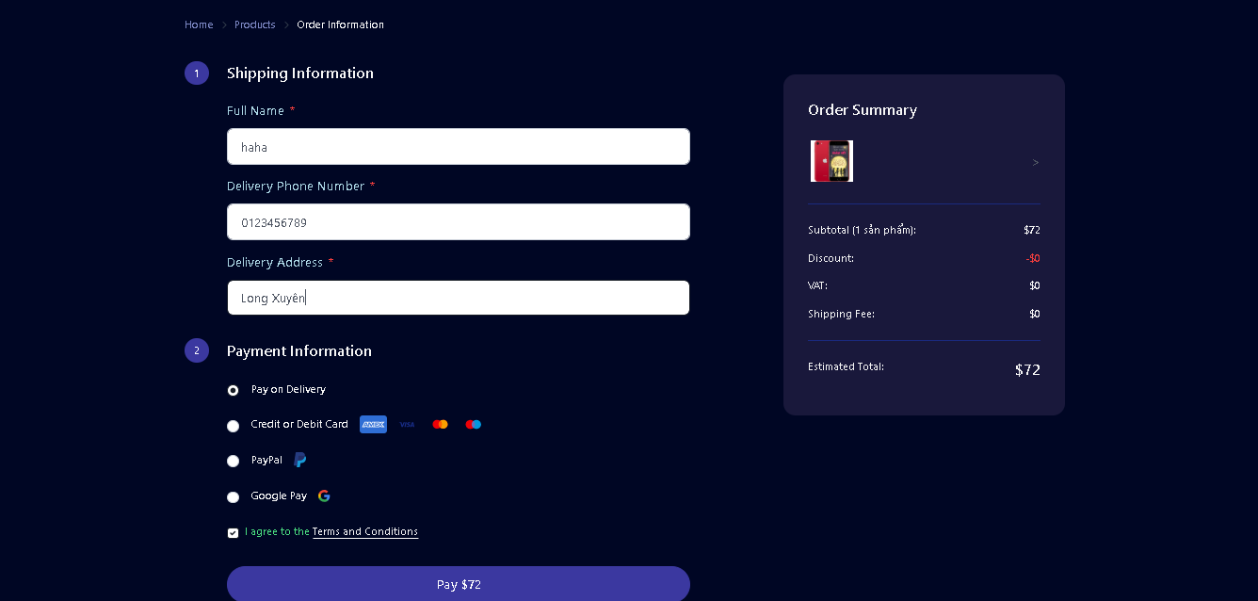

Hình 49: Giao diện nhập thông tin thanh toán đơn hàng

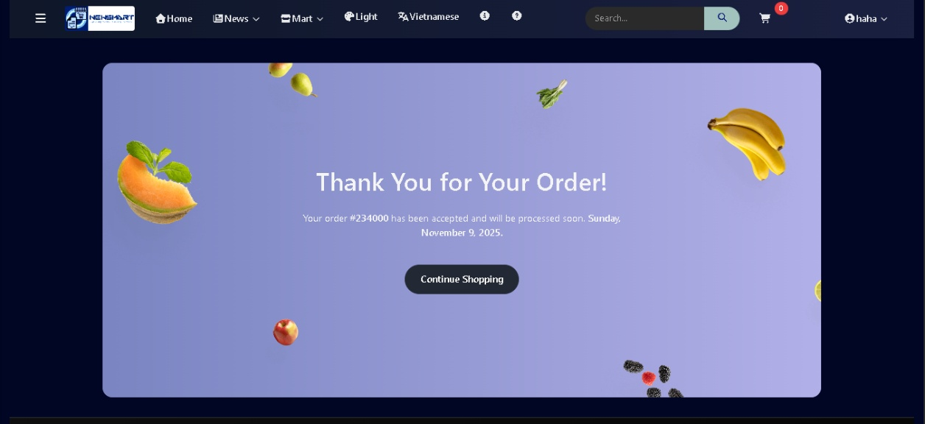

Hình 50: Giao diện khi thanh toán thành công đơn hàng

## **5.3. Giao diện quản trị**

Trang quản trị dành cho Admin được xây dựng biệt lập, yêu cầu đăng nhập với quyền hạn cao nhất để truy cập. Giao diện tập trung vào tính năng thống kê và quản lý dữ liệu.

### **5.3.1. Tổng quan**

Hiển thị giao diện quản trị: người dùng, quyền, bài viết, loại sản phẩm, hãng sản xuất, ...

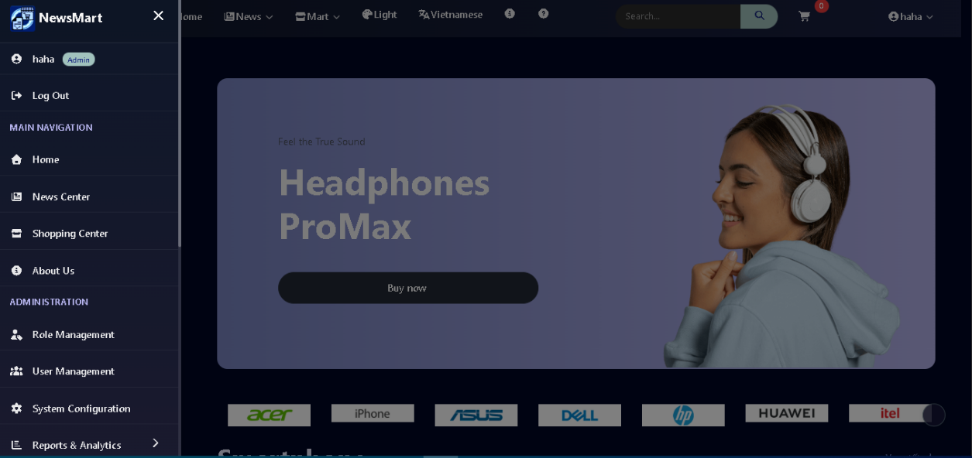

Hình 51: Tổng quan bảng điều khiển của Admin

### **5.3.2. Quản lý Loại sản phẩm**

Cho phép Admin xem danh sách đơn hàng mới, cập nhật trạng thái đơn hàng (Đang xử lý, Đang giao, Đã giao, Hủy).

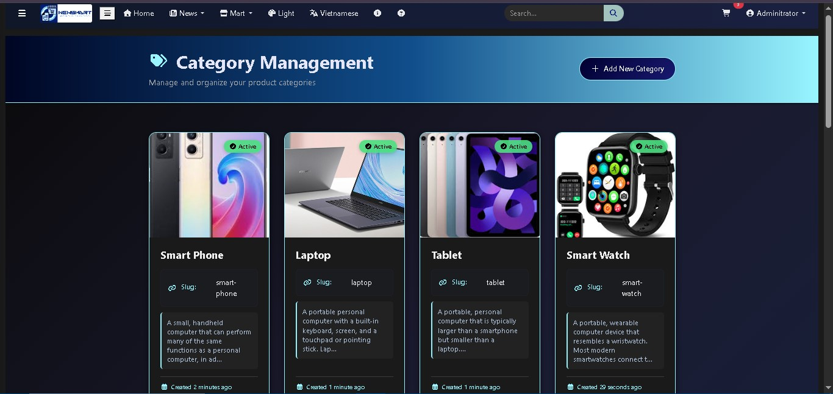

Hình 52: Giao diện trang quản lý loại sản phẩm

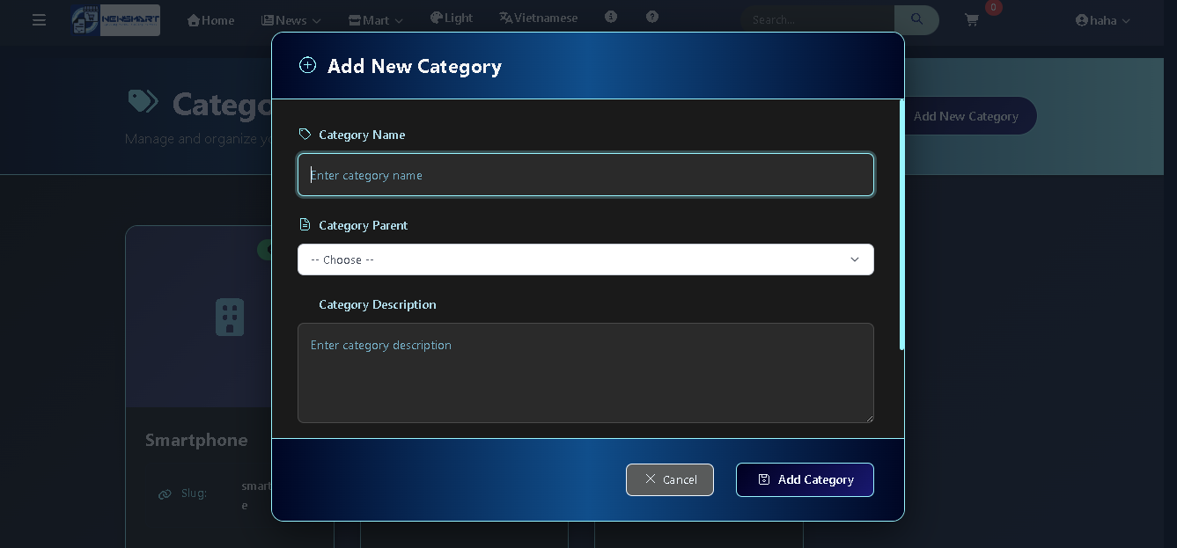

Hình 53: Giao diện thêm một loại sản phẩm

### **5.3.3. Quản lý hãng sản xuất**

Hình 54: Giao diện quản lý hãng sản xuất

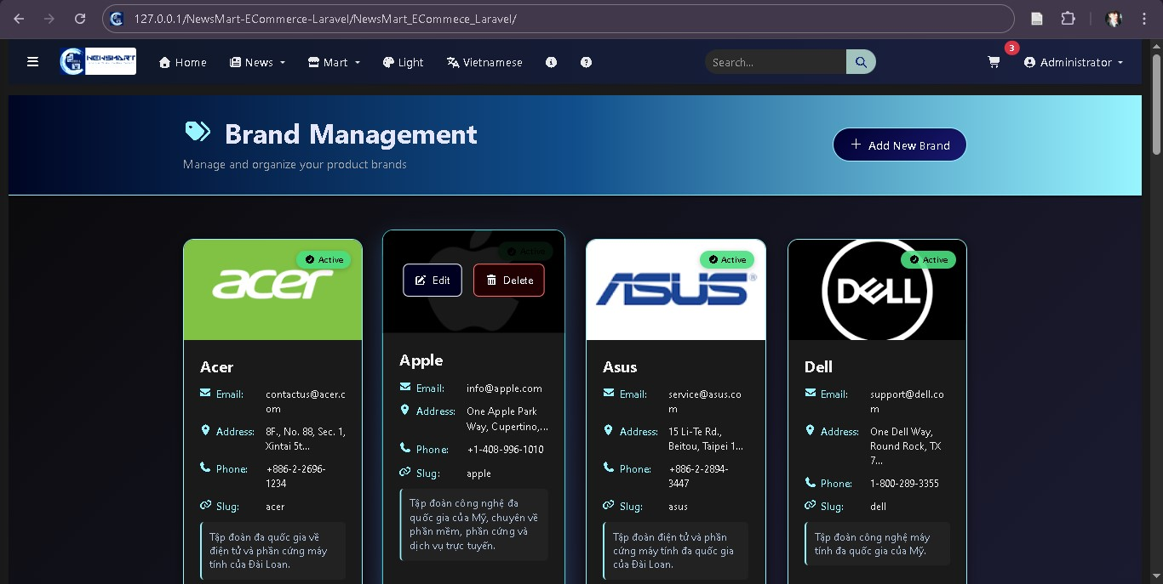

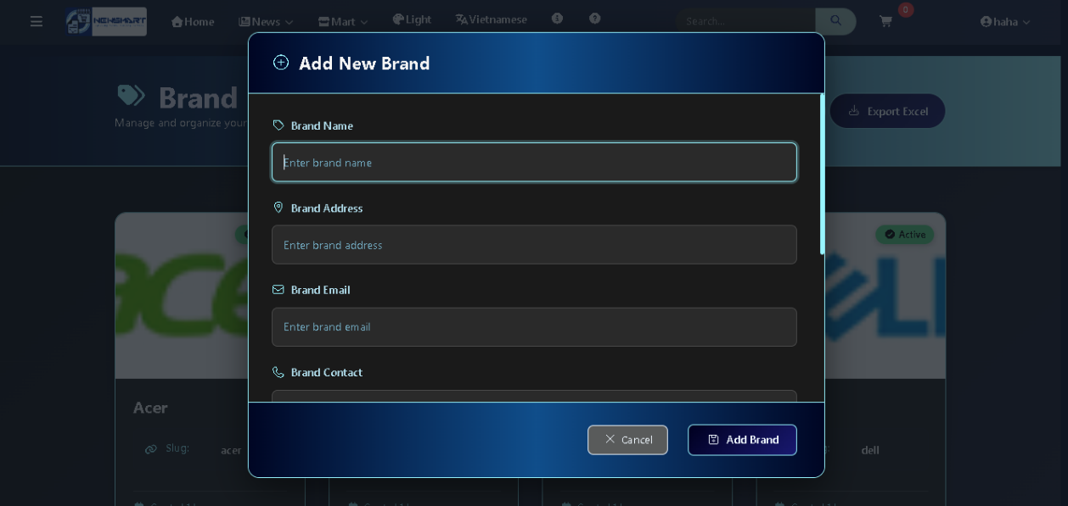

Hình 55: Giao diện thêm một hãng sản xuất mới

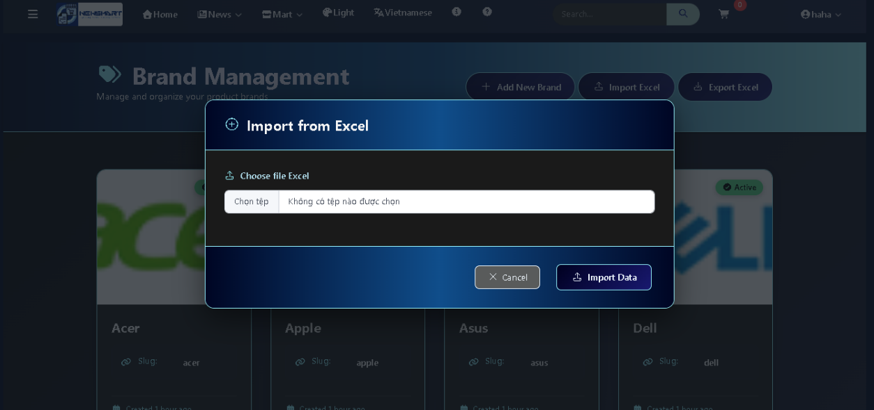

Hình 56: Giao diện thêm hãng sản xuất từ Excel

### **5.3.4. Quản lý Sản phẩm và Danh mục**

* Admin có thể thực hiện các chức năng CRUD (Thêm, Xem, Sửa, Xóa) đối với sản phẩm và danh mục sản phẩm.
* Hỗ trợ upload hình ảnh sản phẩm trực quan.

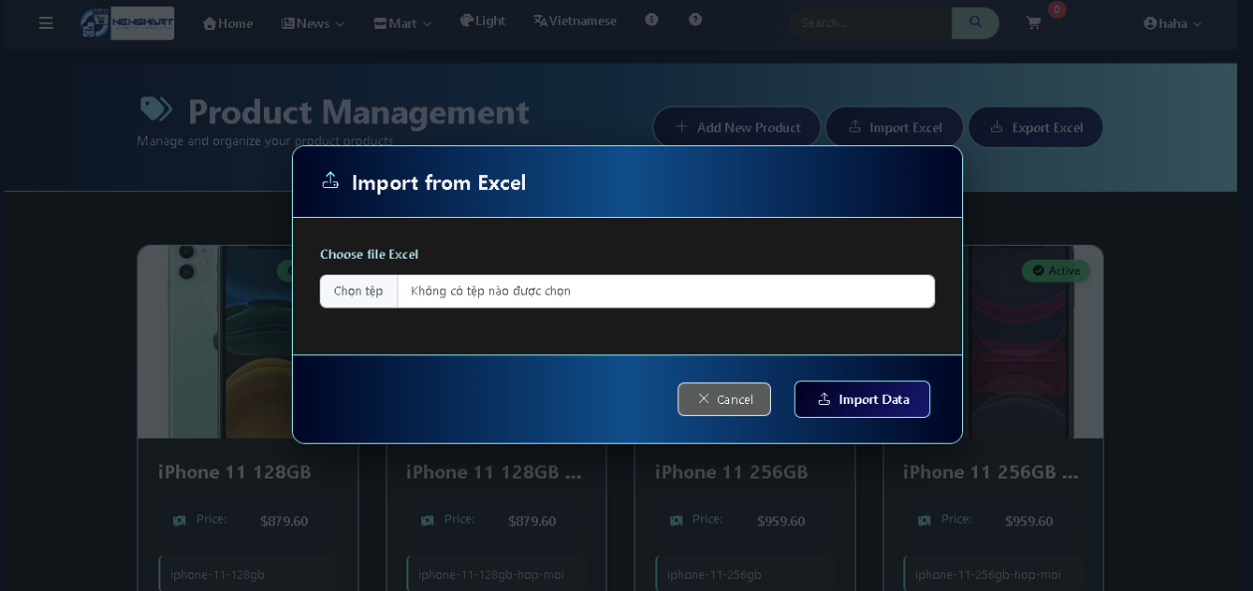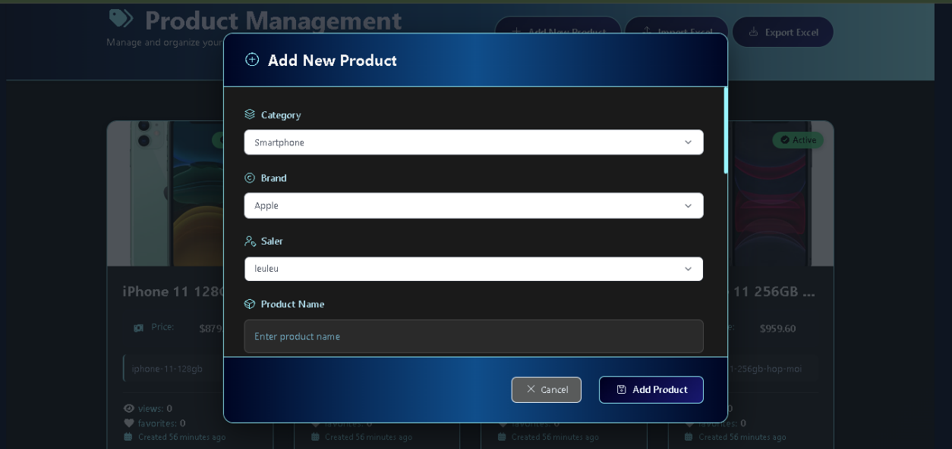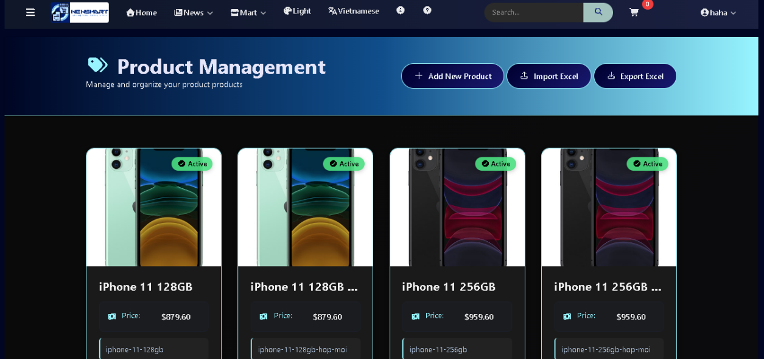

**Hình 57: Giao diện thêm sản phẩm mới từ Excel**

**Hình 58: Giao diện thêm sản phẩm mới**

**Hình 59: Giao diện trang quản lý sản phẩm**

## **5.4. Quản lý người dùng**

## **5.4. Quản lý người dùng**

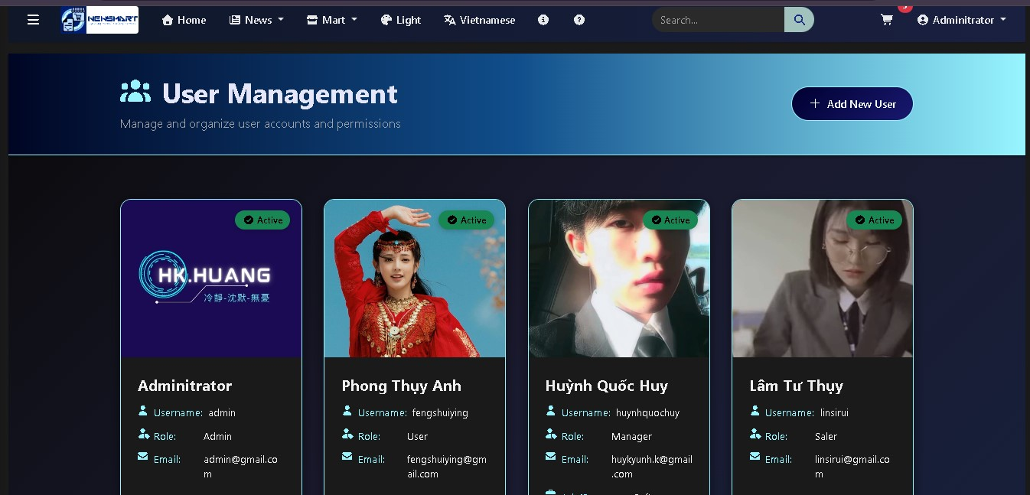

**Hình 60: Giao diện quản lý người dùng**

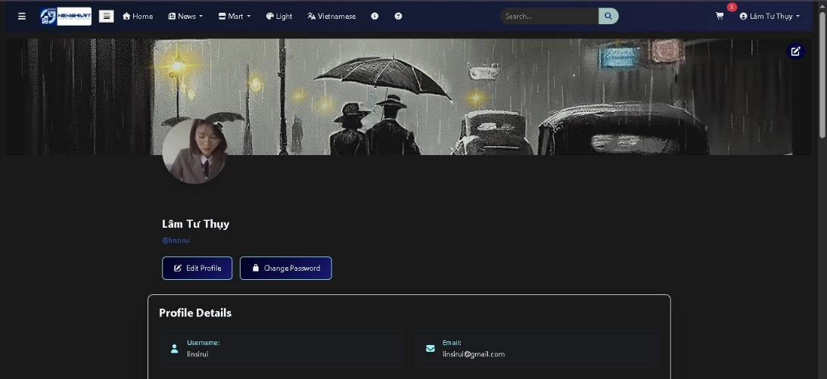

**Hình 61: Profile**

## **5.5. Quản lý chủ đề**

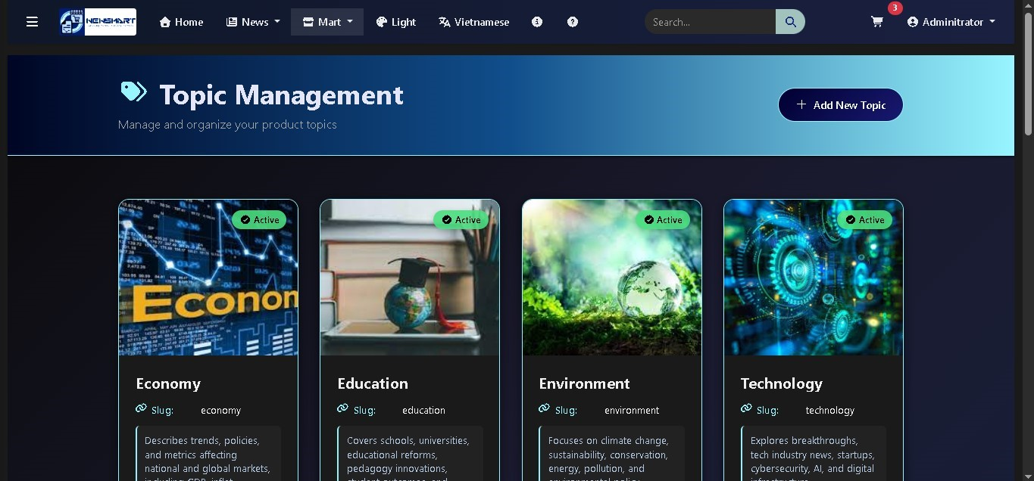

**Hình 62: Giao diện quản lý chủ đề**

## **5.6. Quản lý trạng thái đơn hàng**

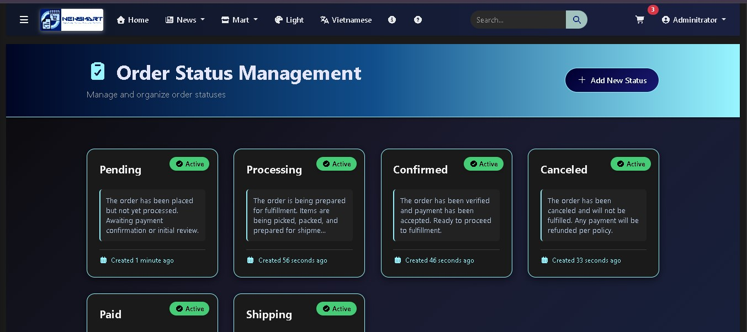

**Hình 63:Giao diện quản lý trạng thái đơn hàng**

## **5.7. Quản lý loại bài viết**

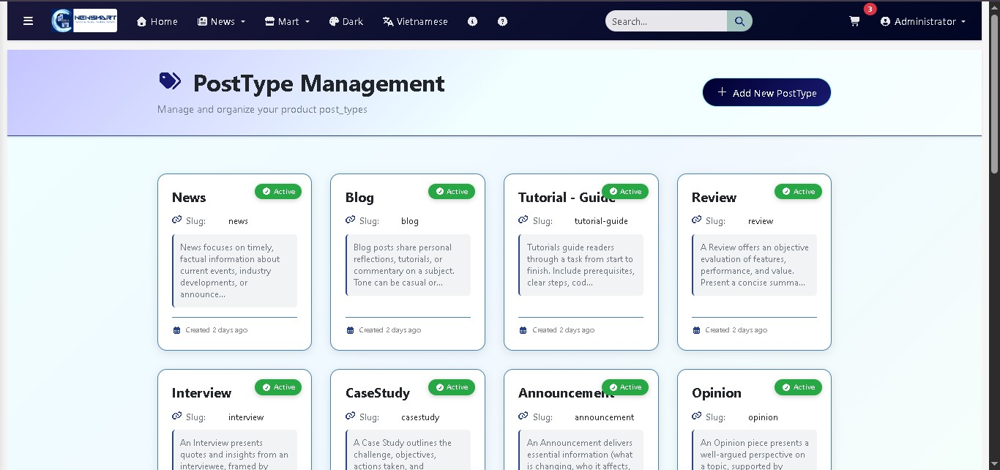

**Hình 64: Giao diện quản lý loại bài viết**

## **5.8. Quản lý trạng thái bài viết**

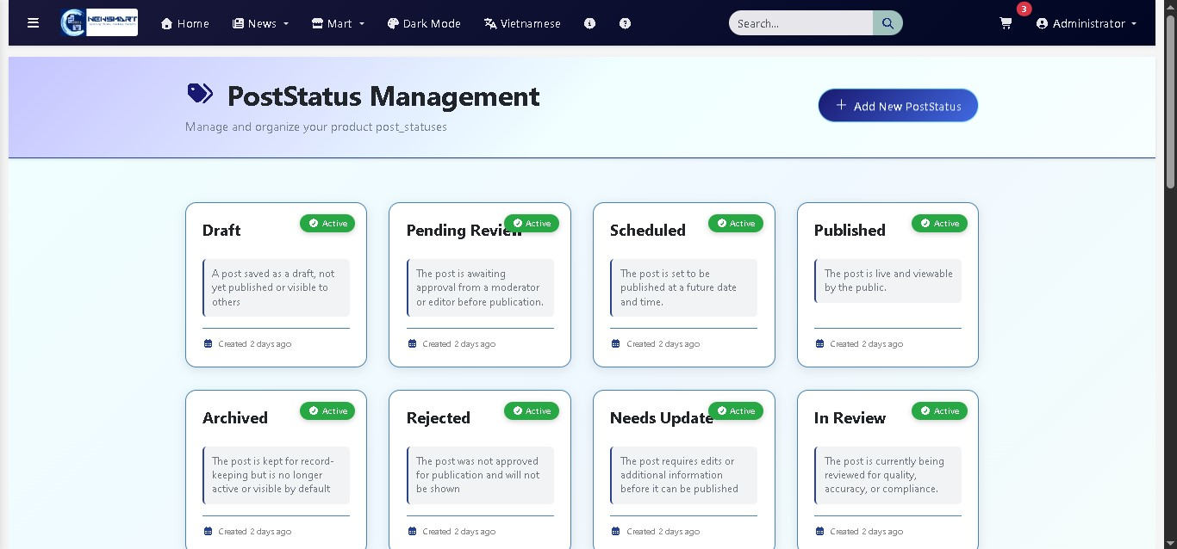

**Hình 65: Giao diện quản lý trạng thái bài viết**

## **5.9. Các chức năng chính đã hoàn thiện**

Dưới đây là bảng tổng hợp các chức năng đã xây dựng thành công trong đồ án

Bảng 13: Các chức năng chính đã hoàn thiện

|  |  |  |
| --- | --- | --- |
| **Nhóm chức năng** | **Chi tiết chức năng** | **Trạng thái** |
| Xác thực và người dùng | Đăng ký, Đăng nhập, Đăng xuất, Quên mật khẩu, xem hồ sơ, đổi mật khẩu | Hoàn thành |
| Sản phẩm | Xem danh sách, Tìm kiếm sản phẩm, Xem chi tiết, Lọc sản phẩm. | Hoàn thành |
| Đặt hàng | Thêm vào giỏ, Cập nhật giỏ hàng, Đặt hàng (Checkout), Gửi email xác nhận. | Hoàn thành |
| Quản trị | Quản lý Users, Quản lý Sản phẩm, Quản lý Danh mục, Thương hiệu, Loại Bài Viết, Trạng Thái Đơn Hàng, Trạng Thái Bài Viết, Xử lý Đơn hàng. | Hoàn thành |
| Tương tác | Người dùng bình luận/đánh giá sản phẩm (Review). | Hoàn thành |

# **TÀI LIỆU THAM KHẢO**

[1] “Mục tiêu SMART là gì? Nguyên tắc & cách đặt mục tiêu smart.” Accessed: Sept. 17, 2025. [Online]. Available: https://www.pace.edu.vn/tin-kho-tri-thuc/muc-tieu-smart-la-gi

[2] Hạnh L. H., “Mô hình Smart là gì? Đặt mục tiêu ‘thông minh’ với SMART,” Base Blog. Accessed: Sept. 17, 2025. [Online]. Available: https://base.vn/blog/mo-hinh-smart/

[3] Thư L. U., “Tổng quan về nguyên tắc Agile và cách áp dụng trong quản lý dự án.” Accessed: Sept. 15, 2025. [Online]. Available: https://hungviet.com.vn/tong-quan-nguyen-tac-agile-va-ap-dung

[4] Huế N. T., “Agile là gì? Hiểu về mô hình Agile để triển khai hiệu quả,” Base Blog. Accessed: Sept. 15, 2025. [Online]. Available: https://base.vn/blog/agile-la-gi/

[5] B. tập viên 01, “Phương pháp Agile là gì? Ưu nhược điểm của phương pháp Agile trong quản lý dự án,” Công ty Tư vấn Quản lý OCD. Accessed: Sept. 15, 2025. [Online]. Available: https://ocd.vn/agile-la-gi-uu-nhuoc-diem-cua-phuong-phap-agile-trong-quan-ly-du-an/

[6] “Tìm hiểu về mô hình Agile và quy trình Scrum.” Accessed: Sept. 15, 2025. [Online]. Available: https://stanford.com.vn/kien-thuc-lap-trinh/tin-chi-tiet/cagId/27/id/22564/tim-hieu-ve-mo-hinh-agile-va-quy-trinh-scrum

[7] Huyền F. H., “Agile là gì? Kiến thức đầy đủ nhất về Agile trong quản lý dự án,” Fastwork - Nền tảng quản trị & điều hành doanh nghiệp toàn diện. Accessed: Sept. 16, 2025. [Online]. Available: https://fastwork.vn/agile-la-gi/

[8] T. Blog, “Agile là gì? Scrum là gì? Các công cụ quản lý dự án theo Agile,” TopDev. Accessed: Sept. 15, 2025. [Online]. Available: https://topdev.vn/blog/agile-la-gi-scrum-la-gi/

[9] FMIT V., “Tổng hợp phương pháp Agile hiệu quả trong quản lý dự án,” Tổng hợp phương pháp Agile hiệu quả trong quản lý dự án. Accessed: Sept. 16, 2025. [Online]. Available: https://fmit.vn/tin-tuc/cac-phuong-phap-trong-quan-ly-du-an-agile-la-gi

[10] “Jira Guru | Hướng dẫn về Jira Sprint Planning - Agile Professional.” Accessed: Sept. 16, 2025. [Online]. Available: https://devsamurai.vn/jira-guru-huong-dan-ve-sprint-planning-trong-jira-agile-professional/

[11] Atlassian, “What is Scrum? [+ How to Start],” Atlassian. Accessed: Sept. 16, 2025. [Online]. Available: https://www.atlassian.com/agile/scrum

[12] “Laravel - The PHP Framework For Web Artisans.” Accessed: Sept. 17, 2025. [Online]. Available: https://laravel.com/

[13] Uyen T., “MVC là gì: Tổng quan MVC và Ứng dụng mô hình MVC trong lập trình,” ITviec Blog. Accessed: Sept. 17, 2025. [Online]. Available: https://itviec.com/blog/mvc-la-gi/

[14] Emily.Ly, “Jira Guru | Hướng dẫn về Jira Sprint Planning - Agile Professional,” DevSamurai Vietnam. Accessed: Sept. 16, 2025. [Online]. Available: https://devsamurai.vn/jira-guru-huong-dan-ve-sprint-planning-trong-jira-agile-professional/

[15] admin, “Jira Guru | Thực hành Scrum với Jira Software,” DevSamurai Vietnam. Accessed: Sept. 16, 2025. [Online]. Available: https://devsamurai.vn/thuc-hanh-scrum-voi-jira-software/

[16] “Hướng dẫn các thao tác làm việc trên Jira.” Accessed: Sept. 16, 2025. [Online]. Available: https://www.bacs.vn/vi/blog/ky-nang/huong-dan-cac-thao-tac-lam-viec-tren-jira-24233.html

[17] “Hướng dẫn cơ bản và Hướng dẫn từng bước – Cách sử dụng Notion.” Accessed: Sept. 16, 2025. [Online]. Available: https://www.notion.com/vi/help/guides

[18] “GitHub flow,” GitHub Docs. Accessed: Sept. 17, 2025. [Online]. Available: https://docs-internal.github.com/en/get-started/using-github/github-flow

[19] “Microsoft Visio: Vẽ sơ đồ & Lưu đồ | Microsoft 365.” Accessed: Sept. 17, 2025. [Online]. Available: https://www.microsoft.com/vi-vn/microsoft-365/visio/flowchart-software

[20] “What is Data Flow Diagram?” Accessed: Sept. 17, 2025. [Online]. Available: https://www.visual-paradigm.com/guide/data-flow-diagram/what-is-data-flow-diagram/

[21] “Mô Hình ERD Là Gì? Hướng Dẫn Vẽ ERD Dễ Hiểu Áp Dụng Cho Mọi Trường Hợp - YBOX.” Accessed: Sept. 17, 2025. [Online]. Available: https://ybox.vn/ky-nang/mo-hinh-erd-la-gi-huong-dan-ve-erd-de-hieu-ap-dung-cho-moi-truong-hop-64dc38a116a2dc62c1b428c0